TỔNG LIÊN ĐOÀN LAO ĐỘNG VIỆT NAM

**TRƯỜNG ĐẠI HỌC TÔN ĐỨC THẮNG**

**KHOA CÔNG NGHỆ THÔNG TIN**



**ĐẶNG NHƯ QUỲNH - 52100099**

**PHẠM NHẬT QUỲNH - 52100100**

**DƯƠNG ĐÌNH CHÍ LONG - 52100059**

**QUẢN LÍ CỬA HÀNG BÁN LẺ**

**ĐIỆN THOẠI VÀ PHỤ KIỆN**

**ĐỒ ÁN CUỐI KÌ**

**PHÁT TRIỂN HỆ THỐNG**

**THÔNG TIN DOANH NGHIỆP**

**THÀNH PHỐ HỒ CHÍ MINH, NĂM 2023**

TỔNG LIÊN ĐOÀN LAO ĐỘNG VIỆT NAM

**TRƯỜNG ĐẠI HỌC TÔN ĐỨC THẮNG**

**KHOA CÔNG NGHỆ THÔNG TIN**



**ĐẶNG NHƯ QUỲNH - 52100099**

**PHẠM NHẬT QUỲNH - 52100100**

**DƯƠNG ĐÌNH CHÍ LONG - 52100059**

**QUẢN LÍ CỬA HÀNG BÁN LẺ**

**ĐIỆN THOẠI VÀ PHỤ KIỆN**

**ĐỒ ÁN CUỐI KÌ**

**PHÁT TRIỂN HỆ THỐNG**

**THÔNG TIN DOANH NGHIỆP**

Người hướng dẫn

**ThS. Dương Hữu Phúc**

**THÀNH PHỐ HỒ CHÍ MINH, NĂM 2023**

# LỜI CẢM ƠN

Chúng em xin bày tỏ lòng biết ơn sâu sắc đến tất cả những người đã hỗ trợ và đóng góp cho đồ án này trong suốt quá trình học môn phát triển hệ thống thông tin doanh nghiệp. Đồ án này đã mang lại cho chúng em những trải nghiệm quý báu và kiến thức mới mẻ.

Đầu tiên và quan trọng nhất, chúng em xin gửi lời cảm ơn đến giảng viên hướng dẫn cũng là giảng viên của môn học, thầy Dương Hữu Phúc, vì đã cung cấp kiến thức và hỗ trợ chúng em trong suốt quá trình nghiên cứu và phát triển. Những lời chỉ dẫn của thầy đã giúp chúng em tiến bộ và hiểu rõ hơn về phát triển ứng dụng web.

Chúng em cũng xin gửi lời cảm ơn đến bạn bè trong lớp học vì đã chia sẻ kiến thức và kinh nghiệm cùng nhau. Những cuộc thảo luận và sự hỗ trợ tận tâm đã giúp chúng em vượt qua những khó khăn trong quá trình học tập và thực hiện dự án.

Chúng em tự hào về sự nỗ lực cùng nhau để hoàn thành đồ án này, tuy nhiên với kinh nghiệm non nớt không thể tránh khỏi những thiếu sót, chúng em mong thầy thông cảm và góp ý để chúng em tiếp tục nỗ lực cải thiện và phát triển trong tương lai.

Xin chân thành cảm ơn!

*TP. Hồ Chí Minh, ngày 21 tháng 10 năm 2023*

*Tác giả*

*(Ký tên và ghi rõ họ tên)*

*Đặng Như Quỳnh*

*Phạm Nhật Quỳnh*

*Dương Đình Chí Long*

**CÔNG TRÌNH ĐƯỢC HOÀN THÀNH**

**TẠI TRƯỜNG ĐẠI HỌC TÔN ĐỨC THẮNG**

Tôi xin cam đoan đây là công trình nghiên cứu của riêng tôi và được sự hướng dẫn khoa học của ThS Dương Hữu Phúc. Các nội dung nghiên cứu, kết quả trong đề tài này là trung thực và chưa công bố dưới bất kỳ hình thức nào trước đây. Những số liệu trong các bảng biểu phục vụ cho việc phân tích, nhận xét, đánh giá được chính tác giả thu thập từ các nguồn khác nhau có ghi rõ trong phần tài liệu tham khảo.

Ngoài ra, trong Đồ án còn sử dụng một số nhận xét, đánh giá cũng như số liệu của các tác giả khác, cơ quan tổ chức khác đều có trích dẫn và chú thích nguồn gốc.

**Nếu phát hiện có bất kỳ sự gian lận nào tôi xin hoàn toàn chịu trách nhiệm về nội dung Dự án của mình**. Trường Đại học Tôn Đức Thắng không liên quan đến những vi phạm tác quyền, bản quyền do tôi gây ra trong quá trình thực hiện (nếu có).

*TP. Hồ Chí Minh, ngày 21 tháng 10 năm 2023*

*Tác giả*

*(Ký tên và ghi rõ họ tên)*

*Đặng Như Quỳnh*

*Phạm Nhật Quỳnh*

*Dương Đình Chí Long*

**QUẢN LÍ CỬA HÀNG BÁN LẺ ĐIỆN THOẠI VÀ PHỤ KIỆN**

# TÓM TẮT

Mục tiêu đồ án xây dựng một ứng dụng web dành cho cửa hàng bán lẻ điện thoại và phụ kiện, nhằm tối ưu hóa quy trình quản lý và giao dịch bán hàng. Ứng dụng web này được thiết kế để phục vụ nhân viên bán hàng và quản trị viên tại cửa hàng, giúp họ quản lý sản phẩm, nhân viên, và theo dõi báo cáo và thống kê hiệu suất kinh doanh.

Các chức năng chính của ứng dụng web bao gồm:

* Quản lý tài khoản: Cho phép quản trị viên thêm, sửa đổi và xóa bỏ thông tin tài khoản của nhân viên. Cung cấp tính năng đặt quyền truy cập và vai trò cho từng tài khoản.
* Quản lý danh mục sản phẩm: Cung cấp khả năng thêm, sửa đổi và xoá sản phẩm từ cơ sở dữ liệu, bao gồm thông tin về giá cả, mô tả và tồn kho.
* Quản lý khách hàng: nhân viên bán hàng sử dụng số điện thoại của khách hàng để xem thông tin cá nhân và lịch sử mua hàng của họ. Nếu cần, họ có thể tạo tài khoản mới cho khách hàng lần đầu mua.
* Xử lí giao dịch: Cho phép nhân viên bán hàng thực hiện giao dịch bán hàng, bao gồm việc thêm sản phẩm vào giỏ hàng, xác nhận đơn hàng, và tạo hóa đơn cho khách hàng.
* Báo cáo và phân tích: Cung cấp các báo cáo và thống kê về doanh số bán hàng, lợi nhuận, và hiệu suất kinh doanh.

Ứng dụng web này sẽ giúp cửa hàng điện thoại và phụ kiện nâng cao hiệu suất quản lý, tối ưu hóa quy trình kinh doanh, và cung cấp cái nhìn tổng quan về hoạt động kinh doanh. Đây là một loại ứng dụng phổ biến tại các cửa hàng bán lẻ tại Việt Nam và có tiềm năng cải thiện trải nghiệm mua sắm và quản lý cửa hàng.

# MỤC LỤC

**LỜI CẢM ƠN i**

**TÓM TẮT 1**

**MỤC LỤC 1**

**DANH MỤC HÌNH VẼ 5**

**DANH MỤC BẢNG BIỂU 8**

**DANH MỤC CÁC CHỮ VIẾT TẮT 10**

1.1 Giới thiệu đề tài 11

1.2 Đặc tả hệ thống 11

1.3 Mục tiêu đề tài 12

1.4 Phạm vi đề tài 13

1.5 Ý nghĩa thực tiễn 13

1.6 Bố cục báo cáo 14

**CHƯƠNG 2. PHÂN TÍCH VÀ THIẾT KẾ HỆ THỐNG 15**

2.1 Quy trình nghiệp vụ 15

2.2 Đặc tả yêu cầu 15

*2.2.1 Yêu cầu chức năng 15*

*2.2.2 Yêu cầu phi chức năng 16*

2.3 Các tác nhân của hệ thống 18

2.4 Tổng quan Use Case của hệ thông 18

*2.4.1 Bảng UseCase 18*

*2.4.2 Sơ đồ tổng quan 21*

2.5 Đặc tả và sơ đồ Use Case 21

*2.5.1 Đăng nhập 21*

*2.5.2 Đăng xuất 22*

*2.5.3 Đổi mật khẩu 23*

*2.5.4 Tạo tài khoản cho nhân viên 25*

*2.5.5 Đăng nhập qua link trong email 26*

*2.5.6 Gửi lại email đăng nhập 28*

*2.5.7 Tạo mật khẩu mới trong lần đầu đăng nhập 29*

*2.5.8 Xem danh sách nhân viên 30*

*2.5.9 Xem thông tin chi tiết của nhân viên 31*

*2.5.10 Khóa tài khoản nhân viên 32*

*2.5.11 Mở tài khoản nhân viên 34*

*2.5.12 Xem thông tin hồ sơ 35*

*2.5.13 Cập nhật hồ sơ 36*

*2.5.14 Xem danh sách sản phẩm 38*

*2.5.15 Thêm sản phẩm mới 39*

*2.5.16 Chỉnh sửa thông tin sản phẩm 40*

*2.5.17 Xóa sản phẩm 41*

*2.5.18 Thêm tài khoản khách hàng 43*

*2.5.19 Tìm kiếm khách hàng 44*

*2.5.20 Xem thông tin khách hàng 45*

*2.5.21 Xem lịch sử mua hàng của khách hàng 46*

*2.5.22 Xem chi tiết đơn hàng của khách hàng 47*

*2.5.23 Thêm sản phẩm vào giỏ hàng 49*

*2.5.24 Chỉnh sửa sản phẩm trong giỏ hàng 50*

*2.5.25 Thanh toán hóa đơn 51*

*2.5.26 Xuất hóa đơn 52*

*2.5.27 Xem báo cáo theo mốc thời gian 54*

*2.5.28 Xem danh sách đơn hàng theo mốc thời gian 55*

*2.5.29 Xem lợi nhuận bán hàng 57*

2.6 Lược đồ dòng dữ liệu 58

*2.6.2 Lược đồ Level 0 59*

*2.6.3 Lược đồ DFD Fragment 59*

2.7 Lược đồ quan hệ thực thể 61

2.8 Lược đồ cơ sở dữ liệu mức vật lý 62

**CHƯƠNG 3. HIỆN THỰC HỆ THỐNG 63**

3.1 Các công nghệ sử dụng trong đề tài 63

*3.1.1 Front-end 63*

*3.1.2 Back-end 63*

*3.1.3 Database 64*

3.2 Đặc tả kiến trúc hệ thống 64

*3.2.1 Mô hình kiến trúc 64*

*3.2.2 Tài liệu SRS 65*

3.3 Bảng roi 72

**CHƯƠNG 4. DEMO HỆ THỐNG 73**

4.1 Đăng nhập 73

*4.1.1 Đặc tả 73*

*4.1.2 Giao diện 73*

4.2 Đăng xuất 74

*4.2.1 Đặc tả 74*

*4.2.2 Giao diện 75*

4.3 Trang Profile 75

*4.3.1 Đặc tả 75*

*4.3.2 Giao diện 75*

4.4 Giao diện của Quản Trị Viên 76

*4.4.1 Trang chủ 76*

*4.4.2 Trang quản lý Nhân Viên 77*

*4.4.3 Xem thông tin chi tiết Nhân Viên 78*

*4.4.4 Trang quản lý Khách Hàng 79*

*4.4.5 Trang thông tin chi tiết Khách Hàng 80*

*4.4.6 Trang quản lý Sản Phẩm 81*

*4.4.7 Trang quản lý thống kê 82*

4.5 Giao diện của Nhân Viên 83

*4.5.1 Trang POS 83*

*4.5.2 Trang quản lý Khách Hàng 85*

*4.5.3 Trang thông tin chi tiết Khách Hàng 86*

*4.5.4 Trang quản lý Sản Phẩm 87*

*4.5.5 Trang xem Thống Kê 88*

**CHƯƠNG 5. KẾT LUẬN & HƯỚNG PHÁT TRIỂN 90**

5.1 Kết luận đề tài 90

5.2 Hướng phát triển 90

*5.2.1 Mở rộng chức năng 90*

*5.2.2 Bảo mật 90*

*5.2.3 Tính năng mở rộng 90*

*5.2.4 Tối ưu hóa hiệu suất 90*

*5.2.5 Hỗ trợ nền tảng di động 90*

*5.2.6 Hỗ trợ khách hàng từ xa 91*

**PHỤ LỤC 92**

**TÀI LIỆU THAM KHẢO 94**

# DANH MỤC HÌNH VẼ

Hình 2.1: Quy trình nghiệp vụ 16

Hình 2.3.2: Sơ đồ tổng quan 22

Hình 2.4.1: UseCase đăng nhập 23

Hình 2.4.2: UseCase đăng xuất 24

Hình 2.4.2: UseCase đổi mật khẩu 26

Hình 2.4.4: UseCase tạo tài khoản cho nhân viên 27

Hình 2.4.5: UseCase đăng nhập qua link trong email 29

Hình 2.4.6: UseCase gửi lại email đăng nhập 30

Hình 2.4.7: UseCase tạo mật khẩu mới trong lần đầu đăng nhập 31

Hình 2.4.8: UseCase xem danh sách nhân viên 32

Hình 2.4.9: UseCase xem thông tin chi tiết 33

Hình 2.4.10: UseCase khóa tài khoản nhân viên 35

Hình 2.4.11: UseCase mở tài khoản nhân viên 36

Hình 2.4.12: UseCase xem thông tin hồ sơ 37

Hình 2.4.13: UseCase cập nhật hồ sơ 39

Hình 2.4.14: UseCase xem danh sách sản phẩm 40

Hình 2.4.15: UseCase thêm sản phẩm mới 41

Hình 2.4.16: UseCase chỉnh sửa thông tin sản phẩm 42

Hình 2.4.17: UseCase xóa sản phẩm 44

Hình 2.4.18: UseCase thêm tài khoản khách hàng 45

Hình 2.4.19: UseCase tìm kiếm khách hàng 46

Hình 2.4.20: UseCase xem thông tin khách hàng 47

Hình 2.4.21: UseCase xem lịch sử mua hàng của khách hàng 48

Hình 2.4.22: UseCase xem chi tiết đơn hàng của khách hàng 50

Hình 2.4.23: UseCase thêm sản phẩm vào giỏ hàng 51

Hình 2.4.24: Chỉnh sửa sản phẩm trong giỏ hàng 52

Hình 2.4.25: Thanh toán hóa đơn 53

Hình 2.4.26: Xuất hóa đơn 54

Hình 2.4.27: Xem báo cáo theo mốc thời gian 56

Hình 2.4.28: Xem danh sách đơn hàng theo mốc thời gian 58

Hình 2.4.29: Xem lợi nhuận bán hàng 59

Hình 2.5.1.1: Lược đồ ngữ cảnh 59

Hình 2.5.2: Lược đồ Level 0 60

Hình 2.5.3.1: Usecase 1 60

Hình 2.5.3.2: Usecase 2 61

Hình 2.5.3.3: Usecase 3 61

Hình 2.5.3.4: Usecase 4 61

Hình 2.5.3.5: Usecase 5 61

Hình 2.5.3.6: Usecase 6 61

Hình 2.5.3.7: Usecase 7 62

Hình 2.5.3.8: Usecase 8 62

Hình 2.5.3.9: Usecase 9 62

Hình 2.6: Lược đồ quan hệ thực thể 62

Hình 2.6: Lược đồ cơ sở dữ liệu mức vật lý 63

Hình 3.2.1: Sơ đồ kiến trúc 65

Hình 3.2.2.5: Mô hình thác nước 70

Hình 3.3: Sơ đồ ROI 74

Hình 4.1: Giao diện đăng nhập 76

Hình 4.2: Giao diện đăng xuất 77

Hình 4.3: Giao diện trang cá nhân 78

Hình 4.4.1: Giao diện trang trang chủ 79

Hình 4.4.2: Giao diện trang quản lý nhân viên 80

Hình 4.4.3: Giao diện thông tin chi tiết nhân viên 81

Hình 4.4.4: Giao diện trang quản lý khách hàng 82

Hình 4.4.5: Giao diện trang thông tin chi tiết khách hàng 83

Hình 4.4.6: Giao diện trang quản lý sản phẩm 84

Hình 4.4.6: Giao diện hình quản lý thống kê 85

Hình 4.5.1: Giao diện trang POS 87

Hình 4.5.2: Giao diện trang quản lý khách hàng 88

Hình 4.5.3: Giao diện trang thông tin chi tiết khách hàng 89

Hình 4.5.4: Giao diện trang quản lý sản phẩm 90

Hình 4.5.5: Giao diện trang xem thống kê 91

# DANH MỤC BẢNG BIỂU

Bảng 2.1.1: Yêu cầu chức năng 17

Bảng 2.1.2: Yêu cầu phi chức năng 19

Bảng 2.2: Các tác nhân của hệ thống 19

Bảng 2.3.1: Bảng UseCase 21

Bảng 2.4.1: UseCase đăng nhập 23

Bảng 2.4.2: UseCase đăng xuất 24

Bảng 2.4.2: UseCase đổi mật khẩu 26

Bảng 2.4.4: UseCase tạo tài khoản cho nhân viên 27

Bảng 2.4.5: UseCase đăng nhập qua link trong email 28

Bảng 2.4.6: UseCase gửi lại email đăng nhập 30

Bảng 2.4.7: UseCase tạo mật khẩu mới trong lần đầu đăng nhập 31

Bảng 2.4.8: UseCase xem danh sách nhân viên 32

Bảng 2.4.9: UseCase xem thông tin chi tiết 33

Bảng 2.4.10: UseCase khóa tài khoản nhân viên 34

Bảng 2.4.11: UseCase mở tài khoản nhân viên 36

Bảng 2.4.12: UseCase xem thông tin hồ sơ 37

Bảng 2.4.13: UseCase cập nhật hồ sơ 38

Bảng 2.4.14: UseCase xem danh sách sản phẩm 40

Bảng 2.4.15: UseCase thêm sản phẩm mới 41

Bảng 2.4.16: UseCase chỉnh sửa thông tin sản phẩm 42

Bảng 2.4.17: UseCase xóa sản phẩm 43

Bảng 2.4.18: UseCase thêm tài khoản khách hàng 45

Bảng 2.4.19: UseCase tìm kiếm khách hàng 46

Bảng 2.4.20: UseCase xem thông tin khách hàng 47

Bảng 2.4.21: UseCase xem lịch sử mua hàng của khách hàng 48

Bảng 2.4.22: UseCase xem chi tiết đơn hàng của khách hàng 49

Bảng 2.4.23: UseCase thêm sản phẩm vào giỏ hàng 51

Bảng 2.4.24: Chỉnh sửa sản phẩm trong giỏ hàng 52

Bảng 2.4.25: Thanh toán hóa đơn 53

Bảng 2.4.26: Xuất hóa đơn 54

Bảng 2.4.27: Xem báo cáo theo mốc thời gian 55

Bảng 2.4.28: Xem danh sách đơn hàng theo mốc thời gian 57

Bảng 2.4.29: Xem lợi nhuận bán hàng 58

Bảng 3.2.1.1: Mô hình MVC 66

Bảng 3.3: Bảng ROI 73

Bảng câu hỏi phỏng vấn 93

# DANH MỤC CÁC CHỮ VIẾT TẮT

| BERT | Bidirectional Encoder Representations from Transformers |
| --- | --- |
| GEC | Grammatical Error Correction |
| MLM | Masked Language Model |
| NLP | Natural Language Processing |
| NSP | Next Sentence Prediction |

MỞ ĐẦU

## Giới thiệu đề tài

Trong thời kỳ bùng nổ công nghệ và sự phát triển mạnh mẽ của thị trường điện thoại di động và nhu cầu mua sắm phụ kiện, các cửa hàng bán lẻ điện thoại được mở ra ngày càng nhiều đi kèm với đó là nhu cầu áp dụng công nghệ cho việc quản lý các cửa hàng bán lẻ trong ngành này trở nên phổ biến và phức tạp hơn bao giờ hết. Đồng thời, việc quản lý cửa hàng bán lẻ điện thoại và phụ kiện đòi hỏi sự hiệu quả, tổ chức, và tính chính xác. Để đáp ứng những nhu cầu cho thị trường này và tạo ra một môi trường kinh doanh hiệu quả, website quản lý cửa hàng điện thoại và phụ kiện ra đời như một giải pháp hiện đại và tiên tiến hỗ trợ các cửa hàng trong việc kinh doanh, xử lý thanh toán, quản lí cửa hàng, nhân viên, hàng hóa, khách hàng và đơn giản hóa việc tổng kết, báo cáo thống kê.

## Đặc tả hệ thống

Phát triển website cung cấp chức năng quản lý cho các cửa hàng bán lẻ điện thoại và phụ kiện. Người dùng ứng dụng web này là nhân viên bán hàng và quản trị viên tại một cửa hàng điện thoại. Người mua điện thoại không phải là người dùng ứng dụng web này. Về cơ bản, ứng dụng web này cần cung cấp các chức năng như: giao dịch bán hàng, quản lý sản phẩm, quản lý nhân viên, xem báo cáo và thống kê. Loại ứng dụng này thường thấy ở các cửa hàng bán lẻ ở Việt Nam như cửa hàng điện tử, quần áo, thực phẩm, đồ uống hay siêu thị.

Đối với quản trị viên sẽ được cung cấp tài khoản và thay đổi mật khẩu nếu muốn. Nhân viên mới buộc phải cung cấp thông tin họ tên và gmail để cho quản trị viên tạo tài khoản, link đăng nhập được quản trị viên gửi qua email và chỉ có hiệu lực trong 1 phút. Hết thời gian này, nhân viên phải yêu cầu quản trị viên gửi lại link và có hiệu lực thời gian tương tự. Sau khi đăng nhập lần đầu, nhân viên mới buộc phải tạo mật khẩu mới thay vì mật khẩu đã cung cấp theo quy định nếu không thì sẽ không sử dụng được các chức năng của hệ thống.

Người dùng hệ thống được quản lí và cập nhật hồ sơ cá nhân của họ. Ngoài ra, quản trị viên cũng có thể thực hiện các chức năng quản lí tài khoản nhân viên của mình.

Chỉ có quản trị viên mới thực hiện các phương thức quản lí sản phẩm như xem, thêm, xóa, sửa,…Các sản phẩm được thêm vào buộc phải có các thông tin tối thiểu như mã vạch, tên sản phẩm, giá nhập, giá bán, chủng loại, ngày tạo. Đối với các sản phẩm đã được mua thì không được xóa, và ngược lại. Nhân viên chỉ có thể xem sản phẩm tuy nhiên không thể nhìn thấy giá gốc và thao tác chức năng với sản phẩm.

Khi thanh toán, nhân viên bán hàng sẽ hỏi số điện thoại của khách hàng và hệ thống sẽ kiểm tra và hiển thị thông tin của khách hàng bao gồm họ tên và địa chỉ khách hàng đã mua trước đó, còn nếu là khách hàng mới nhân viên sẽ phải hỏi thêm họ tên và địa chỉ để lưu lại khi thanh toán thành công. Hệ thống chỉ lưu thông tin khách hàng đã mua hàng và không thể thêm thủ công.

Nhân viên có thể xem thông tin khách hàng và lịch sử mua hàng của khách hàng các thông tin như tổng tiền, số tiền khách đưa, số tiền hoàn trả, ngày mua, sản phẩm, số lượng và nhân viên cũng có thể xem chi tiết đơn hàng đó để biết thêm thông tin như danh sách sản phẩm và giá bán.

Với chức năng xử lý giao dịch thanh toán, nhân viên bán hàng sẽ nhập sản phẩm mà khách cần mua bằng nhiều cách như tìm kiếm hay nhập mã vạch, các sản phẩm được thêm tự động ngay vào màn hình và hiển thị dưới dạng listview với các thông tin như số lượng, đơn giá, tổng tiền của từng sản phẩm cũng sẽ cập nhật tự động khi thêm, xóa, sửa sản phẩm đó. Bên cạnh đó hiển thị các thông tin tóm tắt như tổng tiền của đơn hàng, thông tin khách hàng, thông tin thanh toán (số tiền khách đưa, tiền thừa,…). Sau khi nhập đủ thông tin sẽ hoàn tất quá trình thanh toán và in hóa đơn.

Chức năng báo cáo và phân tích kết quả bán hàng có thể được lọc xem theo các mốc thời gian như hôm nay, hôm qua, trong 7 ngày, tháng này hoặc khoảng thời gian cụ thể. Với mỗi mốc thời gian, hệ thống sẽ hiển thị thông tin như tổng số tiền đã nhận, số lượng đơn hàng, số lượng sản phẩm với danh sách đơn hàng được sắp xếp theo thời gian. Quản trị viên và nhân viên có thể sử dụng chức năng này tuy nhiên chỉ có quản trị viên xem được lợi nhuận kinh doanh.

## Mục tiêu đề tài

Mục tiêu chính của đề tài này là phát triển một ứng dụng web quản lý cho các cửa hàng bán lẻ điện thoại và phụ kiện. Ứng dụng này sẽ cung cấp các chức năng quản lý như giao dịch bán hàng, quản lý sản phẩm, quản lý nhân viên, xem báo cáo và thống kê. Đồng thời, nó cũng sẽ cung cấp tính năng quản lý tài khoản cho quản trị viên và nhân viên. Mục tiêu cụ thể bao gồm:

* Phát triển một giao diện dễ sử dụng và thân thiện với người dùng cho cả quản trị viên và nhân viên.
* Xác thực và quản lý quyền truy cập cho quản trị viên và nhân viên.
* Thực hiện các tính năng quản lý sản phẩm, bao gồm thêm, xóa, sửa sản phẩm, và hiển thị thông tin sản phẩm.
* Tạo và quản lý tài khoản cho nhân viên mới bằng cách gửi link đăng nhập qua email.
* Tích hợp tính năng xử lý giao dịch thanh toán cho nhân viên bán hàng, bao gồm tìm kiếm sản phẩm, nhập thông tin khách hàng, và in hóa đơn.
* Cung cấp chức năng báo cáo và phân tích kết quả bán hàng dựa trên các mốc thời gian cụ thể.

## Phạm vi đề tài

* Phát triển ứng dụng web quản lý cho cửa hàng bán lẻ điện thoại và phụ kiện.
* Tạo các tài khoản cho quản trị viên và nhân viên.
* Xác thực và quản lý quyền truy cập cho từng loại tài khoản.
* Hiện thực các chức năng quản lý sản phẩm, bao gồm thêm, xóa, sửa sản phẩm, và hiển thị thông tin sản phẩm.
* Thực hiện tính năng xử lý giao dịch thanh toán cho nhân viên bán hàng, bao gồm tìm kiếm sản phẩm, nhập thông tin khách hàng, và in hóa đơn.
* Cung cấp tính năng báo cáo và phân tích kết quả bán hàng dựa trên các mốc thời gian cụ thể.

## Ý nghĩa thực tiễn

Hỗ trợ cửa hàng bán lẻ điện thoại và phụ kiện quản lý hiệu quả hơn các hoạt động kinh doanh hàng ngày, từ việc quản lý sản phẩm, nhân viên, đến việc xử lý giao dịch bán hàng.

Giúp cải thiện trải nghiệm người dùng và tăng tính chuyên nghiệp của cửa hàng, từ việc xử lý thanh toán đến việc cung cấp thông tin chi tiết về sản phẩm và lịch sử mua hàng của khách hàng.

Duy trì dữ liệu kết quả kinh doanh và cung cấp báo cáo để quản trị viên và nhân viên có cái nhìn rõ ràng về hiệu suất kinh doanh của cửa hàng.

Tóm lại, đề tài này hướng tới việc tạo ra một ứng dụng quản lý hệ thống hoàn chỉnh và hữu ích cho cửa hàng bán lẻ điện thoại và phụ kiện, giúp họ tối ưu hóa hoạt động kinh doanh và cung cấp dịch vụ tốt hơn cho khách hàng.

## Bố cục báo cáo

Chuowng

# PHÂN TÍCH VÀ THIẾT KẾ HỆ THỐNG

## Quy trình nghiệp vụ

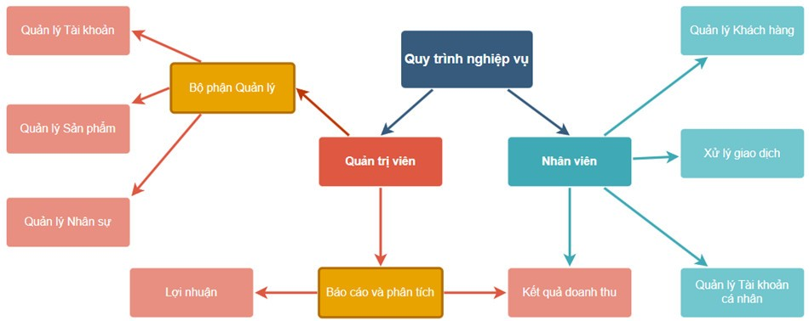

Hình 2.1: Quy trình nghiệp vụ

## Đặc tả yêu cầu

Hệ thống quản lý cửa hàng bán lẻ điện thoại và phụ kiện được xây dựng với yêu cầu sau:

Quản lý tài khoản

Quản lý sản phẩm

Quản lý khách hàng

Xử lý giao dịch

Báo cáo và phân tích

Hệ thống phải đáp ứng được theo các tiêu chuẩn hiện đại hiện nay để đáp ứng nhu cầu quản lý cũng như khả năng quản lý và hiệu năng đạt hiệu suất cao.

### Yêu cầu chức năng

|  | STT | Tên yêu cầu | Người dùng mục tiêu |
| --- | --- | --- | --- |
| Quản lý tài khoản | 1 | Tạo tài khoản cho nhân viên | Quản trị viên |
| 2 | Quản trị viên tài khoản nhân viên bán hàng bằng cách gửi link qua email hiệu lực 1 phút. | Nhân viên |
| 3 | Nhân viên mới phải đăng nhập lần đầu qua link email | Nhân viên |
| 4 | Đăng nhập | Tất cả |
| 5 | Đăng xuất | Tất cả |
| 6 | Đổi mật khẩu | Tất cả |
| 7 | Nhân viên đổi mật khẩu sau lần đăng nhập đầu tiên. | Nhân viên |
| 8 | Cập nhật thông tin cá nhân và ảnh hồ sơ của người dùng | Tất cả |
| Quản lý người dùng | 9 | Xem danh sách nhân viên. | Quản trị viên |
| 10 | Xem thông tin chi tiết của nhân viên | Quản trị viên |
| 11 | Quản trị viên gửi lại email đăng nhập trong vòng 1 phút. | Nhân viên |
| 12 | Khóa/mở khóa/ xem trạng thái kích hoạt tài khoản nhân viên. | Quản trị viên |
| 13 | Xem thông tin bán hàng của nhân viên. | Quản trị viên |
| 14 | Quản lí hồ sơ cá nhân | Tất cả |
| Quản lý sản phẩm | 15 | Xem danh sách sản phẩm | Tất cả |
| 16 | Thêm sản phẩm mới. | Quản trị viên |
| 17 | Cập nhật thông tin sản phẩm. | Quản trị viên |
| 18 | Xóa sản phẩm chưa được mua. | Quản trị viên |
| Xử lý giao dịch | 19 | Nhập sản phẩm vào đơn mua. | Nhân viên |
| 20 | Xác minh thông tin khách hàng. | Nhân viên |
| 21 | Thanh toán đơn hàng. | Nhân viên |
| 22 | In hóa đơn. | Nhân viên |
| Báo Cáo và phân tích | 23 | Xem kết quả bán hàng theo mốc thời gian. | Tất cả |
| 24 | Xem lịch sử mua hàng của khách hàng. | Tất cả |
| 25 | Tính toán lợi nhuận kinh doanh. | Quản trị viên |

Bảng 2.1.1: Yêu cầu chức năng

### Yêu cầu phi chức năng

| Nhóm yêu cầu | Tên yêu cầu | Người dùng mục tiêu |
| --- | --- | --- |
| Hiệu suất | Yêu cầu về thời gian:   * Thời gian cho phép hệ thống phản hồi lại thông tin sau khi tiếp nhận từ người dùng tối đa là 3 giây. * Thời gian hiệu lực của link đăng nhập quản trị viên gửi nhân viên qua mail là 1 phút. * Thời gian tính toán hóa đơn và in hóa đơn là 5 giây. * Thời gian xuất báo cáo là 5 giây | Tất cả |
| Tài nguyên sử dụng: bộ nhớ lưu trữ thông tin sản phẩm, khách hàng, tài khoản, báo cáo, hóa đơn,… là vô hạn trong khả năng cho đến khi hệ thống bị lỗi | Tất cả |
| Công suất tối đa: đảm bảo khả năng cho tối thiểu 5 người sử dụng đồng thời hệ thống, đảm bảo giao dịch thực hiện tối đa 30 giây/ 1 giao dịch thành công | Nhân viên |
| Tương thích | Khả năng sử dụng tài nguyên chung như lưu trữ, vi xử lý, bộ nhớ,… | Tất cả |
| Tính khả dụng | Giao diện dễ sử dụng, màu sắc hài hòa, ngôn ngữ tiếng việt | Tất cả |
| Khả năng truy cập bằng nhiều thiết bị khác nhau | Tất cả |
| Khả năng hỗ trợ người dùng sử dụng được hệ thống với các gợi ý | Tất cả |
| Tính tin cậy | Khả năng chịu lỗi: hệ thống ổn định, hạn chế tối đa bị lỗi, đặc biệt về lỗi dữ liệu | Tất cả |
| Khả năng phục hồi: khi bị sự cố và sao lưu và phục hồi dữ liệu trong 1 giờ | Doanh nghiệp |
| An toàn thông tin | Bảo mật các thông tin quản lý khách hàng, sản phẩm, tài khoản,… | Quản trị viên |
| Toàn vẹn thông tin liên quan được quản lý | Quản trị viên |
| Xác thực: chỉ có người quản trị viên được phép quản lí tài khoản của tất cả người dùng hệ thống | Quản trị viên |
| Duy trì | Cài đặt và bảo trì hệ thống nhanh chóng, đào tạo những người có chuyên môn và theo dõi chặt chẽ hệ thống này. | Nhà cung cấp |
| Hiệu chỉnh khi có sự thay đổi dữ liệu được sao lưu và chuyển giao. | Quản trị viên |
| Phân tích được báo cáo của hệ thống liên tục khi có các hành vi thay đổi như thêm, xóa, sửa, mua hàng, | Tất cả |

Bảng 2.1.2: Yêu cầu phi chức năng

## Các tác nhân của hệ thống

| STT | Tác nhân | Mô tả |
| --- | --- | --- |
| 1 | Quản trị viên | Được cấp sẵn tài khoản  Đảm nhiệm vai trò quản lý tài khoản, người dùng, sản phẩm, khách hàng, báo cáo thống kê và lợi nhuận.  Theo dõi và trực tiếp quản lý các hoạt động của hệ thống |
| 2 | Nhân viên | Được quản trị viên cung cấp tài khoản  Đảm nhiệm vai trò quản lý tài khoản các nhân, xử lý giao dịch và quản lý khách hàng.  Theo dõi các báo cáo và phân tích thu chi. |

Bảng 2.2: Các tác nhân của hệ thống

## Tổng quan Use Case của hệ thông

### Bảng UseCase

| ID | Tên Use Case | Tác nhân | Mô tả |
| --- | --- | --- | --- |
| UC01 | Đăng nhập | Tất cả | Đăng nhập vào hệ thống bằng tài khoản đã được cung cấp để sử dụng các chức năng của hệ thống |
| UC02 | Đăng xuất | Tất cả | Các tác nhân đã đăng nhập vào hệ thống có thể đăng xuất ra khỏi hệ thống. |
| UC03 | Đổi mật khẩu | Tất cả | Các tác nhân đã có tài khoản có thể đổi mật khẩu khi quên mật khẩu hoặc khi có nhu cầu đổi mật khẩu. |
| UC04 | Tạo tài khoản cho nhân viên | Quản trị viên | Tài khoản của nhân viên sẽ do quản trị viên tạo. Để quản trị viên tạo tài khoản, nhân viên cần cung cấp các thông tin: họ tên và gmail. Và gửi link đến gmail cho nhân viên xác nhân. |
| UC05 | Đăng nhập qua link trong email | Nhân viên mới | Quản trị viên gửi email đến hộp thư của nhân viên thông báo đã tạo tài khoản kèm link đăng nhập hệ thống. Nhân viên phải xác nhận link trong thời gian có hiệu lực. |
| UC06 | Gửi lại email đăng nhập | Quản trị viên | Sau khi thời gian hiệu lực link đăng nhập kết thúc, nhân viên cần quản trị viên gửi lại email đăng nhập khác. |
| UC07 | Tạo mật khẩu mới trong lần đăng nhập đầu | Nhân viên mới | Sau khi đăng nhập vào hệ thống lần đầu, nhân viên bán hàng buộc phải tạo mật khẩu mới . |
| UC08 | Xem danh sách nhân viên | Quản trị viên | Quản trị viên có thể xem được danh sách tất cả nhân viên của hệ thống: avatar, họ tên, trạng thái không kích hoạt nếu có, trạng thái khóa nếu có. |
| UC09 | Xem thông tin chi tiết của nhân viên | Quản trị viên | Quản trị viên xem được thêm các thông tin chi tiết từng nhân viên: địa chỉ, ngày sinh,… |
| UC10 | Khóa tài khoản nhân viên | Quản trị viên | Hệ thống cấp quyền cho phép khóa tài khoản một nhân viên đã có trong hệ thống. |
| UC11 | Mở tài khoản nhân viên | Quản trị viên | Hệ thống cấp quyền cho phép mở lại tài khoản tin một nhân viên đã khóa trong hệ thống. |
| UC12 | Xem thông tin hồ sơ | Tất cả | Người dùng có thể xem thông tin hồ sơ cá nhân của mình trên hệ thống. |
| UC13 | Cập nhật hồ sơ | Tất cả | Người dùng có thể cập nhật thông tin hồ sơ cá nhân của mình trên hệ thống |
| UC14 | Xem danh sách sản phẩm | Tất cả | Người dùng có thể xem danh sách tất cả sản phẩm trong cửa hàng |
| UC15 | Thêm sản phẩm mới | Quản trị viên | Thêm sản phẩm mới vào trong danh sách sản phẩm: mã vạch, tên sản phẩm, giá nhập, giá bán, chủng loại, ngày tạo. |
| UC16 | Chỉnh sửa thông tin sản phẩm | Quản trị viên | Khi cửa hàng có nhu cầu chỉnh sửa thông tin sản phẩm thì quản trị viên có thể chỉnh sửa thông tin sản phẩm có trong hệ thống |
| UC17 | Xóa sản phẩm | Quản trị viên | Đối với các sản phẩm chưa có lượt mua, thì quản trị viên có thể xóa khỏi danh sách |
| UC18 | Thêm tài khoản khách hàng | Nhân viên | Nếu khách hàng lần đầu mua hàng thì nhân viên sẽ nhập thông tin khách hàng và hệ thống sẽ tự thêm tài khoản khi khách hàng thanh toán |
| UC19 | Tìm kiếm khách hàng | Nhân viên | Nhân viên sử dụng số điện thoại khách hàng để tìm thông tin khi thanh toán ở quầy tính tiền |
| UC20 | Xem thông tin khách hàng | Tất cả | Hệ thống cho phép người dùng xem thông tin danh sách các khách hàng của cửa hàng |
| UC21 | Xem lịch sử mua hàng của khách hàng | Tất cả | Hệ thống cho phép người dùng xem thông tin lịch sử mua hàng của khách hàng có trong hệ thống |
| UC22 | Xem chi tiết đơn hàng của khách hàng | Tất cả | Hệ thống cho phép người dùng xem thông tin chi tiết hóa đơn trong lịch sử mua hàng của khách hàng |
| UC23 | Thêm sản phẩm vào giỏ hàng | Nhân viên | Nhân viên nhập sản phẩm mà khách hàng cần mua vào trong đơn hàngn được hiển thị dướii dạng listview |
| UC24 | Chỉnh sửa sản phẩm trong giỏ hàng | Nhân viên | Nhân viên cũng có thể chỉnh sửa sản phẩm trong đơn hàng như xóa, chỉnh sửa số lượng,.. |
| UC25 | Thanh toán hóa đơn | Khách hàng | Khách hàng kiểm tra lại đơn hàng và hoàn tất thanh toán bằng tiền mặt, thanh toán thẻ, ví điện tử,… |
| UC26 | Xuất hóa đơn | Nhân viên | Nhân viên in hóa đơn để đưa cho khách hàng |
| UC27 | Xem báo cáo theo mốc thời gian | Tất cả | Kết quả bán hàng xem được theo các mốc thời gian: hôm nay, tuần này, tháng này,… và theo lựa chọn khoảng thời gian. |
| UC28 | Xem danh sách đơn hàng theo mốc thời gian | Tất cả | Hiển thị danh sách đơn hàng theo các mốc thời gian: hôm nay, tuần này, tháng này,… và theo lựa chọn khoảng thời gian. |
| UC29 | Xem lợi nhuận bán hàng | Quản trị viên | Quản trị viên có thể xem được lợi nhuận của cửa hàng theo mốc thời gian |

Bảng 2.3.1: Bảng UseCase

### Sơ đồ tổng quan

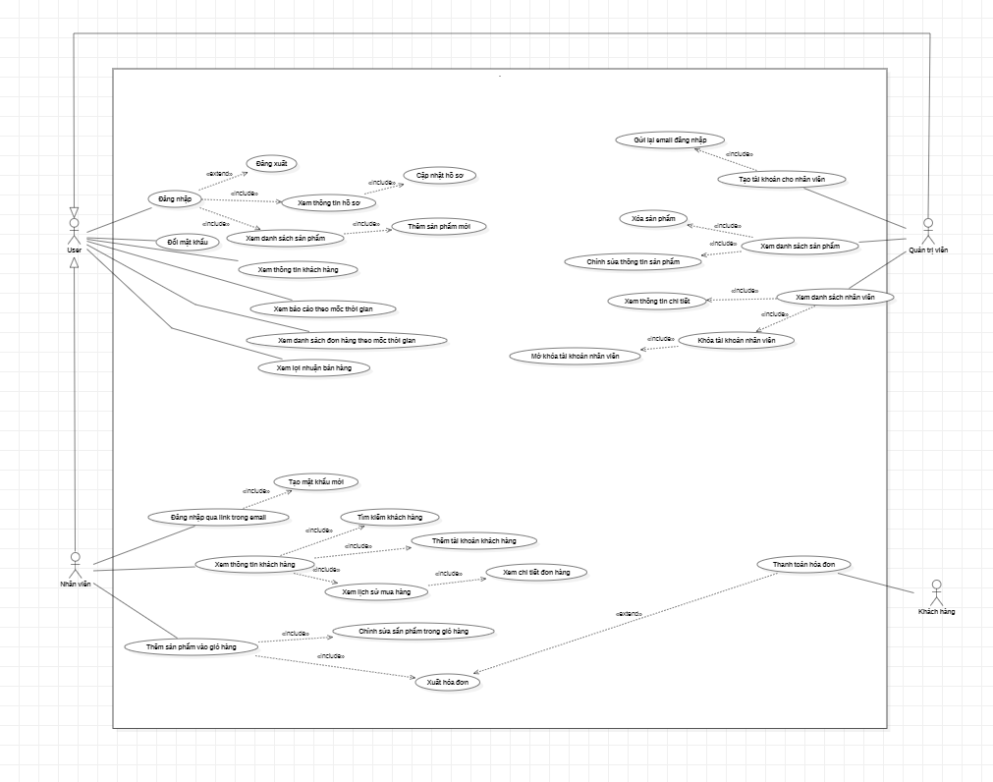

Hình 2.3.2: Sơ đồ tổng quan

## Đặc tả và sơ đồ Use Case

### Đăng nhập

| **Mã Use Case** | UC01 | |
| --- | --- | --- |
| **Tên Use Case** | Đăng nhập | |
| **Ngữ cảnh** | Người dùng truy cập vào website khi được cấp tài khoản đã được lưu thông tin trong hệ thống cơ sở dữ liệu | |
| **Mô tả** | Tác nhân đăng nhập vào hệ thống để sử dụng các chức năng của website | |
| **Tác nhân** | Quản trị viên, nhân viên | |
| **Điều kiện tiên quyết** | Người dùng có tài khoản trên hệ thống và truy cập theo quyền được cấp theo vai trò của tài khoản | |
| **Sự kiện kích hoạt** | Đăng nhập vào hệ thống | |
| **Kết quả** | Đăng nhập thành công | |
| **Luồng sự kiện** | **Tác nhân** | **Hệ thống** |
| 1. Người dùng truy cập vào website | * 1. Hệ thống hiển thị giao diện đăng nhập để người dùng điền thông tin bao gồm email và mật khẩu |
| 1. Người dùng điền thông tin để đăng nhập |  |
| 1. Người dùng xác nhận chọn nút “Đăng nhập” | 3.1 Hệ thống kiểm tra thông tin và phân quyền của người dùng  3.2. Cho phép truy cập vào hệ thống  3.2.1. “Admin” hiển thị giao diện chức năng quản trị viên  3.2.2. “Nhân viên” hiển thị giao diện chức năng nhân viên |
| **Ngoại lệ** | * Người dùng nhập sai username hoặc password → hệ thống báo lỗi và không cho truy cập * Người dùng tắt giao diện khi hệ thống đang hoạt động * Lỗi mạng khi đang thực hiện đăng nhập | |

Bảng 2.4.1: UseCase đăng nhập

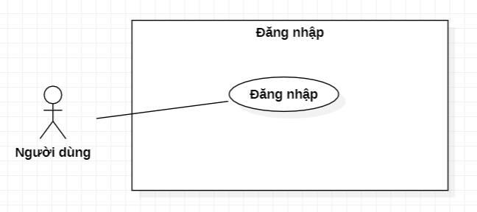

Hình 2.4.1: UseCase đăng nhập

### Đăng xuất

| **Mã Use Case** | UC02 | |
| --- | --- | --- |
| **Tên Use Case** | Đăng xuất | |
| **Ngữ cảnh** | Khi đã đăng nhập thành công vào hệ thống | |
| **Mô tả** | Người dùng đăng xuất khỏi hệ thống và mất quyền sử dụng chức năng của hệ thống | |
| **Tác nhân** | Quản trị viên, nhân viên | |
| **Điều kiện tiên quyết** | Người dùng đã đăng nhập thành công và đang truy cập hệ thống. | |
| **Sự kiện kích hoạt** | Đăng xuất khỏi hệ thống. | |
| **Kết quả** | Đăng xuất thành công | |
| **Luồng sự kiện** | **Tác nhân** | **Hệ thống** |
| 1. Người dùng nhân chọn nút “Đăng xuất” trên màn hình | 1.1 Hệ thống hiển thị thông báo để người người xác nhận đăng xuất |
| 1. Người dùng chắc chắn và chọn nút “Đăng xuất” trên thông báo | 2.1 Hệ thống thoát khỏi màn hình chính và trở về trang đăng nhập. |
| **Ngoại lệ** | * Người dùng tắt giao diện khi hệ thống đang đăng xuất * Lỗi mạng khi đang thực hiện đăng xuất | |

Bảng 2.4.2: UseCase đăng xuất

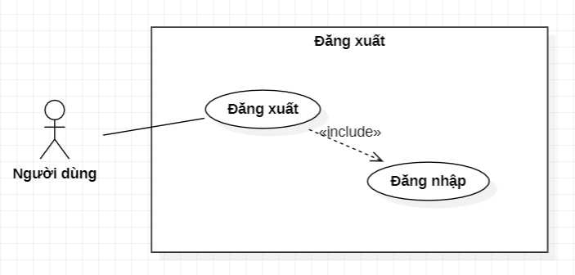

Hình 2.4.2: UseCase đăng xuất

### Đổi mật khẩu

| **Mã Use Case** | UC03 | |
| --- | --- | --- |
| **Tên Use Case** | Đổi mật khẩu | |
| **Ngữ cảnh** | Khi người dùng có nhu cầu đổi mật khẩu hoặc quên mật khẩu | |
| **Mô tả** | Người dùng đổi mật khẩu tài khoản khi đã đăng nhập vào hệ thống hoặc khi quên mật khẩu | |
| **Tác nhân** | Quản trị viên, nhân viên | |
| **Điều kiện tiên quyết** | Người dùng đã có tài khoản vào hệ thống và tài khoản không bị khóa | |
| **Sự kiện kích hoạt** | Thay đổi mật khẩu | |
| **Kết quả** | Mật khẩu được đổi thành công | |
| **Luồng sự kiện** | **Tác nhân** | **Hệ thống** |
| 1. Trường hợp người dùng  1.1. Người dùng đăng nhập thành công vào hệ thống và chọn “Đổi nật khẩu” hoặc nhân viên mới đăng nhập lần đầu tiên  1.2. Người dùng chọn “Quên mật khẩu” ở trang đăng nhập | * 1. Hệ thống hiển thị giao diện để người dùng điền mật khẩu mới   2. Hệ thống hiển thị giao diện để người dùng nhập email |
| 1. Người dùng điền thông tin    1. Người dùng điền mật khẩu mới và xác nhận lại mật khẩu mới    2. Người dùng điền địa chỉ email để đăng nhập |  |
|  | 1. Người dùng chọn nút “Gửi” | * 1. Hệ thống kiểm tra thông tin tài khoản   3.1.1 Nếu thay đổi mật khẩu khi đăng nhập thì hiển thị form xác nhận mật khẩu cũ.  3.1.2 mật khẩu cần xác minh Nếu quên thông tin người dùng bằng mã OTP đăng nhập qua email |
|  | 1. Người dùng điền thông tin    1. Người dùng điền mật khẩu cũ    2. Người dùng điền mã OTP | 4.1 Hệ thống kiểm tra thông tin  4.1.1. Hệ thống thông báo thành công và hiển thị trang đăng nhập  4.1.2. Hệ thống thông báo và hiển thị trang đổi mật khẩu mới |
|  | 5.2. Người dùng nhập mật khẩu mới và nhấn “Xác nhận” | 5.2.1. Hệ thống thông báo thành công và hiển thị trang đăng nhập |
| **Ngoại lệ** | * Người dùng tắt giao diện khi hệ thống đang hoạt động * Người dùng nhập sai mật khẩu cũ hoặc mã OTP * Mật khẩu mới và xác nhận lại mật khẩu mới không khớp * Mật khẩu mới trùng với mật khẩu cũ. * Mật khẩu không đúng định dạng yêu cầu. * Mật khẩu cũ không chính xác. * Lỗi mạng khi đang đổi mật khẩu | |

Bảng 2.4.2: UseCase đổi mật khẩu

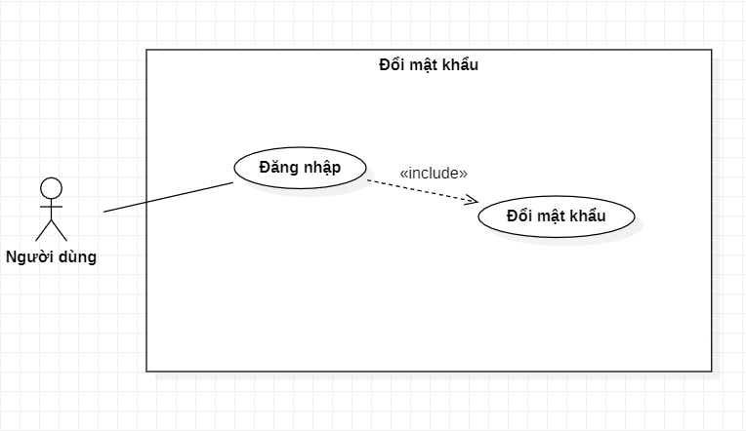

Hình 2.4.2: UseCase đổi mật khẩu

### Tạo tài khoản cho nhân viên

| **Mã Use Case** | UC04 | |
| --- | --- | --- |
| **Tên Use Case** | Tạo tài khoản cho nhân viên | |
| **Ngữ cảnh** | Khi quản trị viên cần thêm tài khoản để nhân viên mới thực hiện chức năng | |
| **Mô tả** | Nhân viên cần cung cấp: họ tên và gmail. Sau đó quản trị viên sẽ gửi link qua email cho nhân viên xác nhận. | |
| **Tác nhân** | Quản trị viên | |
| **Điều kiện tiên quyết** | Người dùng chưa có tài khoản trong hệ thống và địa chỉ email vẫn sử dụng được. | |
| **Sự kiện kích hoạt** | Thêm tài khoản nhân viên | |
| **Kết quả** | Tài khoản được thêm đang ở trạng thái chờ kích hoạt và link được gửi qua email cho nhân viên | |
| **Luồng sự kiện** | **Tác nhân** | **Hệ thống** |
| 1. Quản trị viên vào trang quản lý nhân viên và bấm thêm nhân viên mới | * 1. Trang điền thông tin của nhân viên hiện ra bao gồm họ tên và email |
|  | 1. Quản trị viên nhập thông tin và bấm nút Lưu. | * 1. Hệ thống thêm tài khoản vào danh sách   2. Gửi link qua email nhân viên có hiệu lực 1 phút |
| **Ngoại lệ** | * Người dùng tắt giao diện khi hệ thống đang hoạt động * Lỗi mạng khi đang thực hiện hoạt động * Tài khoản hoặc email đã tồn tại trong hệ thống * Email không tồn tại | |

Bảng 2.4.4: UseCase tạo tài khoản cho nhân viên

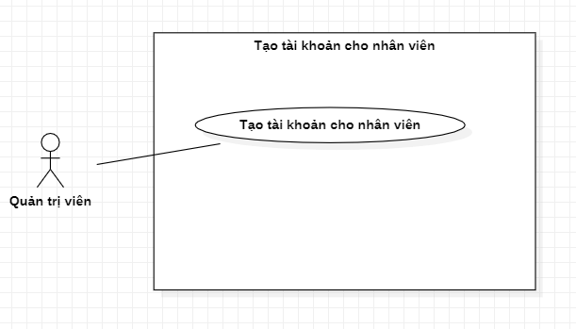

Hình 2.4.4: UseCase tạo tài khoản cho nhân viên

### Đăng nhập qua link trong email

| **Mã Use Case** | UC05 | |
| --- | --- | --- |
| **Tên Use Case** | Đăng nhập qua link trong email | |
| **Ngữ cảnh** | Nhân viên cần nhấp vào link trong email được quản trị viên gửi để kích hoạt tài khoản. | |
| **Mô tả** | Quản trị viên gửi email đến hộp thư của nhân viên thông báo đã tạo tài khoản kèm link đăng nhập hệ thống. Nhân viên phải xác nhận link trong thời gian có hiệu lực. | |
| **Tác nhân** | Nhân viên | |
| **Điều kiện tiên quyết** | Người dùng được quản trị viên tạo tài khoản trong hệ thống và địa chỉ email còn sử dụng để nhận được mail. | |
| **Sự kiện kích hoạt** | Nhân viên nhấn vào link được quản trị viên gửi trong mail | |
| **Kết quả** | Tài khoản được kích hoạt và có thể sử dụng các chức năng của nhân viên | |
| **Luồng sự kiện** | **Tác nhân** | **Hệ thống** |
| 1. Nhân viên nhấn vào link để đăng nhập vào hệ thống | 1.1. Kiểm tra thời gian hiệu lực 1 phút  1.1.1. Khi hết thời gian sẽ yêu cầu nhân viên liên hệ quản trị gửi lại mail kèm link  1.1.2. Trong thời gian hiệu lực, đổi tài khoản sang trạng thái đã kích hoạt và chuyển hướng đến trang đăng nhập |
| 2.Nhân viên đăng nhập vào hệ thống bằng địa chỉ mail và mật khẩu cũng là gmail | 2.1.Hệ thống kiểm tra tài khoản  2.2Chuyển hướng đến trang đổi mật khẩu |
| 1. Nhân viên nhập thông tin để đổi mật khẩu mới | * 1. Hệ thống kiểm tra và lưu lại thông tin |
| **Ngoại lệ** | * Người dùng tắt giao diện khi hệ thống đang hoạt động * Lỗi mạng khi đang thực hiện hoạt động * Tài khoản hoặc email đã tồn tại trong hệ thống * Email không tồn tại, * Nhân viên không xác nhận link trong thời gian 1 phút | |

Bảng 2.4.5: UseCase đăng nhập qua link trong email

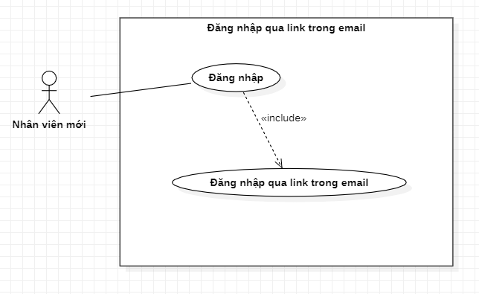

Hình 2.4.5: UseCase đăng nhập qua link trong email

### Gửi lại email đăng nhập

| **Mã Use Case** | UC06 | |
| --- | --- | --- |
| **Tên Use Case** | Gửi lại email đăng nhập | |
| **Ngữ cảnh** | Nhân viên không nhấn vào link đăng nhập được gửi qua email trong thời gian hiệu lực | |
| **Mô tả** | Sau khi thời gian hiệu lực link đăng nhập kết thúc, nhân viên cần quản trị viên gửi lại email đăng nhập khác. | |
| **Tác nhân** | Quản trị viên | |
| **Điều kiện tiên quyết** | Người dùng chưa xác nhận link được gửi qua email | |
| **Sự kiện kích hoạt** | Quản trị viên thêm lại tài khoản mới cho nhân viên | |
| **Kết quả** | Tài khoản ở trạng thái chờ kích hoạt và link được gửi lại qua email cho nhân viên | |
| **Luồng sự kiện** | **Tác nhân** | **Hệ thống** |
| 1.Quản trị viên vào trang quản lý nhân viên và bấm thêm nhân viên mới | 1.1.Trang điền thông tin của nhân viên hiện ra bao gồm họ tên và email |
| 2.Quản trị viên nhập thông tin và bấm nút Lưu. | 2.1.Hệ thống kiểm tra tài khoản đã tồn tại thì không thêm tài khoản và gửi lại link có hiệu lực tương tự. |
| **Ngoại lệ** | * Người dùng tắt giao diện khi hệ thống đang hoạt động * Lỗi mạng khi đang thực hiện hoạt động * Nhân viên đã kích hoạt tài khoản * Tài khoản và email đã tồn tại trong hệ thống | |

Bảng 2.4.6: UseCase gửi lại email đăng nhập

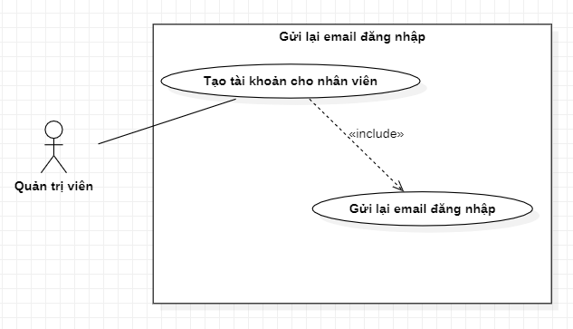

Hình 2.4.6: UseCase gửi lại email đăng nhập

### Tạo mật khẩu mới trong lần đầu đăng nhập

| **Mã Use Case** | UC07 | |
| --- | --- | --- |
| **Tên Use Case** | Tạo mật khẩu mới trong lần đầu đăng nhập | |
| **Ngữ cảnh** | Nhân viên mới nhấp vào link được kích hoạt tài khoản, được chuyển hướng đến trang đăng nhập, sau khi đăng nhập thành công thì phải đổi mật khẩu. | |
| **Mô tả** | Nhân viên mới được cung cấp sẵn mật khẩu để đăng nhập lần đầu, sau khi đăng nhập lần đầu, nhân viên bán hàng buộc phải tạo mật khẩu mới để có thể sử dụng chức năng của hệ thống. | |
| **Tác nhân** | Nhân viên | |
| **Điều kiện tiên quyết** | Tài khoản nhân viên được kích hoạt thành công và đăng nhập lần đầu | |
| **Sự kiện kích hoạt** | Nhân viên thay đổi mật khẩu mới sau khi đăng nhập lần đầu. | |
| **Kết quả** | Mật khẩu được cập nhật và nhân viên có thể sử dụng chức năng của hệ thống | |
| **Luồng sự kiện** | **Tác nhân** | **Hệ thống** |
| 1.1.Nhân viên đăng nhập vào hệ thống bằng địa chỉ mail và mật khẩu cũng là gmail | 1.1.Hệ thống kiểm tra tài khoản  1.2.Chuyển hướng đến trang đổi mật khẩu |
| 2.Nhân viên nhập thông tin để đổi mật khẩu mới | 2.1.Hệ thống kiểm tra và lưu lại thông tin  2.2. Hệ thống chuyển hướng lại về trang đăng nhập |
| 3. Nhân viên nhập thông tin đăng nhập với mật khẩu mới | 3.1. Hệ thống kiểm tra thông tin và chuyển hướng đến giao diện để nhân viên sử dụng chức năng tài khoản |
| **Ngoại lệ** | * Người dùng tắt giao diện khi hệ thống đang hoạt động * Lỗi mạng khi đang thực hiện hoạt động * Nhân viên nhập sai mật khẩu cũ * Nhân viên bỏ qua bước đổi mật khẩu mới => Không thể sử dụng chức năng của nhân viên | |

Bảng 2.4.7: UseCase tạo mật khẩu mới trong lần đầu đăng nhập

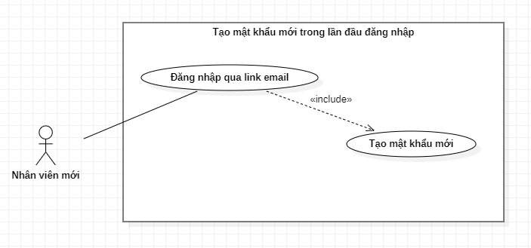

Hình 2.4.7: UseCase tạo mật khẩu mới trong lần đầu đăng nhập

### Xem danh sách nhân viên

| **Mã Use Case** | UC08 | |
| --- | --- | --- |
| **Tên Use Case** | Xem danh sách nhân viên | |
| **Ngữ cảnh** | Quản trị viên muốn xem danh sách các nhân viên có trong hệ thống | |
| **Mô tả** | Quản trị viên xem toàn bộ nhân viên trong hệ thống. Danh sách này bao gồm, mã nhân viên, họ tên, địa chỉ, email, trạng thái,… | |
| **Tác nhân** | Quản trị viên | |
| **Điều kiện tiên quyết** | Quản trị viên đã đăng nhập vào hệ thống | |
| **Sự kiện kích hoạt** | Quản trị viên chọn “Danh sách nhân viên” từ giao diện của hệ thống | |
| **Kết quả** | Hiển thị danh sách toàn bộ nhân viên cho Quản trị viên | |
| **Luồng sự kiện** | **Tác nhân** | **Hệ thống** |
| 1. Quản trị viên chọn xem danh sách nhân viên | 1.1. Xử lý yêu cầu, truy xuất danh sách nhân viên từ cơ sở dữ liệu.  1.2. Hiển thị danh sách nhân viên lên hệ thống |
| **Ngoại lệ** | * Người dùng đóng giao diện khi hệ thống đang hoạt động, dữ liệu không được lưu lại đầy đủ hoặc quá trình xem danh sách nhân viên bị gián đoạn. * Lỗi mạng khi đang thực hiện hoạt động, không thể tải thông tin hoặc gây mất kết nối đến dữ liệu. | |

Bảng 2.4.8: UseCase xem danh sách nhân viên

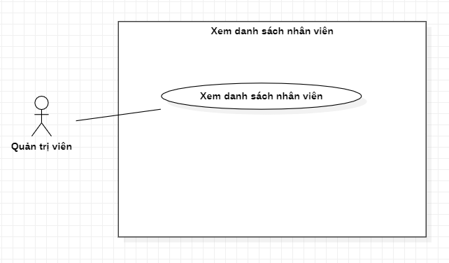

Hình 2.4.8: UseCase xem danh sách nhân viên

### Xem thông tin chi tiết của nhân viên

| **Mã Use Case** | UC09 | |
| --- | --- | --- |
| **Tên Use Case** | Xem thông tin chi tiết của nhân viên | |
| **Ngữ cảnh** | Quản trị viên muốn xem thông tin chi tiết của một nhân viên cụ thể sau khi đã xem danh sách nhân viên | |
| **Mô tả** | Quản trị viên chọn một nhân viên từ danh sách nhân viên và xem thông tin chi tiết của nhân viên đó | |
| **Tác nhân** | Quản trị viên | |
| **Điều kiện tiên quyết** | Quản trị viên đã đăng nhập vào hệ thống và xem danh sách nhân viên | |
| **Sự kiện kích hoạt** | Quản trị viên | |
| **Kết quả** | Hiển thị chi tiết đầy đủ thông tin của nhân viên được chọn | |
| **Luồng sự kiện** | **Tác nhân** | **Hệ thống** |
| 1. Quản trị viên đã xem danh sách nhân viên và chọn tên của một nhân viên từ danh sách để xem thông tin chi tiết | 1.1. Hệ thống truy xuất thông tin chi tiết của nhân viên đucợ chọn từ cơ sở dữ liệu  1.2. Hiển thị thông tin chi tiết của nhân viên |
| **Ngoại lệ** | * Người dùng tắt giao diện khi hệ thống đang hoạt động * Quá trình xem thông tin bị gián đoạn do sự cố mạng * Nhân viên đã bị xóa khỏi hệ thống không thể truy cập thông tin chi tiết | |

Bảng 2.4.9: UseCase xem thông tin chi tiết

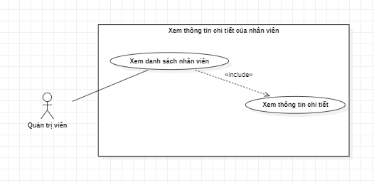

Hình 2.4.9: UseCase xem thông tin chi tiết

### Khóa tài khoản nhân viên

| **Mã Use Case** | UC10 | |
| --- | --- | --- |
| **Tên Use Case** | Khóa tài khoản nhân viên | |
| **Ngữ cảnh** | Quản trị viên muốn khóa một tài khoản nhân viên cụ thể sau khi đã xem danh sách nhân viên | |
| **Mô tả** | Quản trị viên chọn một nhân viên đã nghỉ làm hoặc các trường hợp khác để khóa tài khoản của nhân viên đó. Điều này đảm bảo rằng nhân viên không thể truy cập hệ thống hoặc thông tin nữa, và tài khoản của họ bị tạm thời vô hiệu hóa | |
| **Tác nhân** | Quản trị viên | |
| **Điều kiện tiên quyết** | Quản trị viên đã đăng nhập vào hệ thống và xem danh sách nhân viên | |
| **Sự kiện kích hoạt** | Quản trị viên có thể chọn nhân viên từ danh sách và tùy chọn “Khóa tài khoản” | |
| **Kết quả** | Hệ thống xác nhận rằng tài khoản của nhân viên đã khóa, trạng thái sẽ cập nhật và nhân viên đó sẽ không thể dùng tài khoản đó để truy cập hệ thống nữa | |
| **Luồng sự kiện** | **Tác nhân** | **Hệ thống** |
| 1. Quản trị viên chọn xem danh sách nhân viên | 1.1. Xử lý yêu cầu, truy xuất danh sách nhân viên từ cơ sở dữ liệu.  1.2. Hiển thị danh sách nhân viên lên hệ thống |
| 2. Quản trị viên tùy chọn “Khóa tài khoản” | 2.1. Hệ thống xử lý yêu cầu, thực hiện tác vụ khóa tài khoản nhân viên đã chọn  2.2. Hệ thống ghi lại trong cơ sở dữ liệu rằng tài khoản nhân viên đã bị khóa. |
| **Ngoại lệ** | * Người dùng tắt giao diện khi hệ thống đang hoạt động * Lỗi hệ thống khi đang thực hiện thao tác * Tài khoản đã được khóa trước đó hoặc đã xóa khỏi hệ thống | |

Bảng 2.4.10: UseCase khóa tài khoản nhân viên

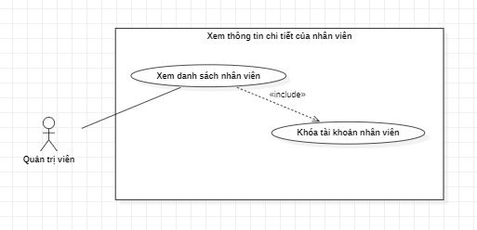

Hình 2.4.10: UseCase khóa tài khoản nhân viên

### Mở tài khoản nhân viên

| **Mã Use Case** | UC11 | |
| --- | --- | --- |
| **Tên Use Case** | Mở tài khoản nhân viên | |
| **Ngữ cảnh** | Khi quản trị viên muốn mở khóa lại tài khoản của một nhân viên cụ thể | |
| **Mô tả** | Quản trị viên chọn một nhân viên từ danh sách nhân viên đã từng bị khóa tài khoản để mở lại tài khoản của họ. Thao tác này cho tài khỏa nhân viên có thể truy cập hệ thống và thông tin như trước khi bị khóa | |
| **Tác nhân** | Quản trị viên | |
| **Điều kiện tiên quyết** | Tài khoản nhân viên đã bị khóa trước đó | |
| **Sự kiện kích hoạt** | Quản trị viên đã đăng nhập vào hệ thống và xem danh sách nhân viên | |
| **Kết quả** | Hệ thống xác nhận rằng tài khoản nhân viên đã được mở lại và tài khoản đó có thể có thể truy cập hệ thống | |
| **Luồng sự kiện** | **Tác nhân** | **Hệ thống** |
| 1. Quản trị viên chọn xem danh sách nhân viên | 1.1. Xử lý yêu cầu, truy xuất danh sách nhân viên từ cơ sở dữ liệu.  1.2. Hiển thị danh sách nhân viên lên hệ thống |
| 2. Quản trị viên tùy chọn “Mở khóa tài khoản” từ các nhân viên có trạng thái bị khóa tài khoản | 2.1. Hệ thống xử lý yêu cầu, thực hiện tác vụ mở lại tài khoản của nhân viên đã chọn  2.2. Hệ thống ghi lại trong cơ sở dữ liệu rằng tài khoản nhân viên đã được mở lại |
| **Ngoại lệ** | * Người dùng tắt giao diện khi hệ thống đang hoạt động. * Tài khoản không tồn tại hoặc không bị khóa. * Lỗi hệ thống khi thực hiện thao tác. | |

Bảng 2.4.11: UseCase mở tài khoản nhân viên

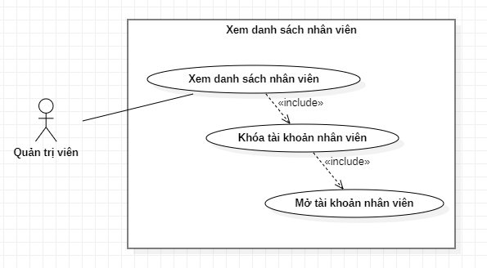

Hình 2.4.11: UseCase mở tài khoản nhân viên

### Xem thông tin hồ sơ

| **Mã Use Case** | UC12 | |
| --- | --- | --- |
| **Tên Use Case** | Xem thông tin hồ sơ | |
| **Ngữ cảnh** | Người dùng xem thông tin hồ sơ cá nhân | |
| **Mô tả** | Cho phép mọi người dùng bao gồm nhân viên và quản trị viên xem thông tin hồ sơ cá nhân của họ trên hệ thống. Thông tin hồ sơ bao gồm các mục như họ tên, hình ảnh cá nhân, địa chỉ, thông tin liên hệ, thông tin về công việc và bất kỳ thông tin cá nhân nào khác mà hệ thống lưu trữ | |
| **Tác nhân** | Tất cả | |
| **Điều kiện tiên quyết** | Người dùng đăng nhập vào hệ thống | |
| **Sự kiện kích hoạt** | Người dùng truy cập vào phần thông tin cá nhân trên giao diện hệ thống tại thanh điều hướng | |
| **Kết quả** | Hệ thống hiển thị thông tin hồ sơ cá nhân của người dùng tương ứng | |
| **Luồng sự kiện** | **Tác nhân** | **Hệ thống** |
| 1. Người dùng truy cập phần thông tin cá nhân trên giao diện hệ thống chọn thông tin hồ sơ cá nhân | 1.1. Hệ thống truy xuất thông tin hồ sơ cá nhân của người dùng từ cơ sở dữ liệu  1.2. Hệ thống hiển thị thông tin hồ sơ cá nhân của người dùng bao gồm các mục thông tin đã lưu trữ |
| **Ngoại lệ** | * Người dùng tắt giao diện khi hệ thống đang hoạt động. * Lỗi mạng khi đang thực hiện hoạt động. * Dữ liệu hồ sơ cá nhân không tồn tại, lỗi khi truy cập dữ liệu hồ sơ. | |

Bảng 2.4.12: UseCase xem thông tin hồ sơ

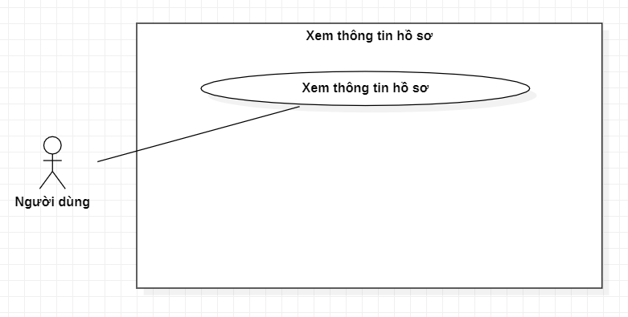

Hình 2.4.12: UseCase xem thông tin hồ sơ

### Cập nhật hồ sơ

| **Mã Use Case** | UC13 | |
| --- | --- | --- |
| **Tên Use Case** | Cập nhật hồ sơ | |
| **Ngữ cảnh** | Người dùng muốn cập nhật lại thông tin hồ sơ cá nhân thì cần truy cập vào xem thông tin hồ sơ | |
| **Mô tả** | Người dùng có thể cập nhật thông tin cá nhân của mình trực tiếp trên hệ thống. Bất kỳ thông tin cá nhân nào mà hệ thống lưu trữ | |
| **Tác nhân** | Người dùng | |
| **Điều kiện tiên quyết** | Người dùng đã xem thông tin hồ sơ | |
| **Sự kiện kích hoạt** | Người dùng chọn cập nhật thông tin cá nhân khi đã truy cập vào thông tin hồ sơ | |
| **Kết quả** | Thông tin cá nhân của người dùng được cập nhật trong hệ thống | |
| **Luồng sự kiện** | **Tác nhân** | **Hệ thống** |
| 1. Người dùng truy cập phần thông tin cá nhân | 1.1. Hệ thống truy xuất thông tin hồ sơ cá nhân của người dùng từ cơ sở dữ liệu  1.2. Hệ thống hiển thị thông tin hồ sơ cá nhân của người dùng bao gồm các mục thông tin đã lưu trữ |
| 2. Người dùng tùy chọn để cập nhật thông tin cá nhân | 2.1. Hệ thống cho phép người dùng cập nhật lại các thông tin cá nhân có thể chỉnh sửa |
| 3. Người dùng đã chỉnh sửa, thay đổi các thông tin cá nhân của mình và chọn “cập nhật” thông tin | 3.1. Hệ thống xác nhận và lưu trữ thông tin cá nhân mới được cập nhật trong cơ sở dữ liệu |
| **Ngoại lệ** | * Người dùng tắt giao diện khi hệ thống đang hoạt động. * Lỗi mạng khi đang thực hiện hoạt động. * Thông tin không hợp lệ hoặc thiếu thông tin. * Trùng lặp thông tin. | |

Bảng 2.4.13: UseCase cập nhật hồ sơ

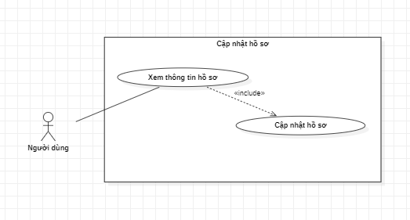

Hình 2.4.13: UseCase cập nhật hồ sơ

### Xem danh sách sản phẩm

| **Mã Use Case** | UC14 | |
| --- | --- | --- |
| **Tên Use Case** | Xem danh sách sản phẩm | |
| **Ngữ cảnh** | Người dùng muốn xem danh sách sản phẩm có sẵn trên hệ thống | |
| **Mô tả** | Người dùng xem danh sách sản phẩm hiện có. Các thông tin về sản phẩm bao gồm, mã sản phẩm, tên sản phẩm, giá, và các thông tin mô tả khác | |
| **Tác nhân** | Người dùng | |
| **Điều kiện tiên quyết** | Người dùng đã truy cập vào hệ thống | |
| **Sự kiện kích hoạt** | Người dùng chọn tùy chọn để xem danh sách sản phẩm | |
| **Kết quả** | Hệ thống hiển thị danh sách các sản phẩm có sẵn | |
| **Luồng sự kiện** | **Tác nhân** | **Hệ thống** |
| 1. Người dùng truy cập vào phần danh sách sản phẩm | 1.1. Hệ thống truy xuất thông tin từ cơ sở dữ liệu về danh sách sản phẩm hiện có  1.2. Hệ thống hiển thị danh sách sản phẩm cho người dùng |
| **Ngoại lệ** | * Người dùng tắt giao diện khi hệ thống đang hoạt động. * Lỗi mạng khi đang thực hiện hoạt động. * Lỗi hệ thống truy xuất dữ liệu sản phẩm hoặc danh sách sản phẩm bị trống. | |

Bảng 2.4.14: UseCase xem danh sách sản phẩm

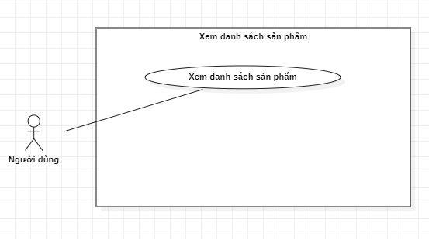

Hình 2.4.14: UseCase xem danh sách sản phẩm

### Thêm sản phẩm mới

| **Mã Use Case** | UC15 | |
| --- | --- | --- |
| **Tên Use Case** | Thêm sản phẩm mới | |
| **Ngữ cảnh** | Quản trị viên cần thêm một sản phẩm mới vào trong hệ thống | |
| **Mô tả** | Quản trị viên thêm thông tin về một sản phẩm mới vào hệ thống, danh sách sản phẩm | |
| **Tác nhân** | Quản trị viên | |
| **Điều kiện tiên quyết** | Quản trị viên đã đăng nhập vào hệ thống và truy cập vào danh sách sản phẩm | |
| **Sự kiện kích hoạt** | Quản trị viên chọn tùy chọn để thêm sản phẩm mới | |
| **Kết quả** | Hệ thống lưu trữ thông tin về sản phẩm mới và hiển thị lên giao diện danh sách sản phẩm | |
| **Luồng sự kiện** | **Tác nhân** | **Hệ thống** |
| 1. Quản trị viên truy cập vào danh sách sản phẩm | 1.1. Hệ thống truy xuất thông tin từ cơ sở dữ liệu về danh sách sản phẩm hiện có  1.2. Hệ thống hiển thị danh sách sản phẩm |
| 2. Quản trị viên chọn tùy chọn để thêm sản phẩm mới | 2.1. Hệ thống hiển thị giao điện để quản trị viên nhập thông tin của sản phẩm mới |
| 3. Quản trị viên điền các thông tin cần có của sản phẩm mới và thêm sản phẩm mới | 3.1. Hệ thống lưu trữ thông tin về sản phẩm mới vào cơ sở dữ liệu  3.2. Hệ thống quay về danh sách sản phẩm đã có thông tin về sản phẩm mới được thêm |
| **Ngoại lệ** | * Người dùng tắt giao diện khi hệ thống đang hoạt động. * Lỗi mạng khi đang thực hiện hoạt động. * Lỗi hệ thống khi thêm sản phẩm mới. * Dữ liệu sản phẩm không hợp lệ hoặc bị bỏ trống. * Trùng lặp thông tin sản phẩm. | |

Bảng 2.4.15: UseCase thêm sản phẩm mới

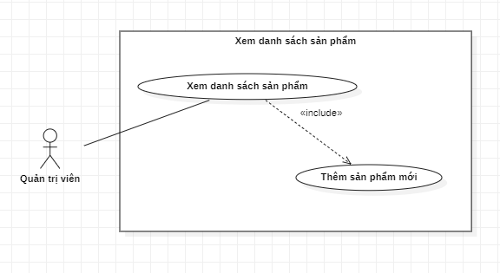

Hình 2.4.15: UseCase thêm sản phẩm mới

### Chỉnh sửa thông tin sản phẩm

| **Mã Use Case** | UC16 | |
| --- | --- | --- |
| **Tên Use Case** | Chỉnh sửa thông tin sản phẩm | |
| **Ngữ cảnh** | Quản trị viên cần chỉnh sửa thông tin của một sản phẩm cụ thể | |
| **Mô tả** | Quản trị viên cập nhập thông tin chi tiết về một sản phẩm cụ thể trong cơ sở dữ liệu của hệ thống | |
| **Tác nhân** | Quản trị viên | |
| **Điều kiện tiên quyết** | Quản trị viên đã đăng nhập vào hệ thống và truy cập vào danh sách sản phẩm | |
| **Sự kiện kích hoạt** | Quản trị viên chọn tùy chọn để chỉnh sử thông tin sản phẩm sản phẩm | |
| **Kết quả** | Hệ thống lưu trữ thông tin cập nhật về sản phẩm trong cơ sở dữ liệu và hiển thị lại trên danh sách sản phẩm | |
| **Luồng sự kiện** | **Tác nhân** | **Hệ thống** |
| 1. Quản trị viên truy cập vào danh sách sản phẩm | 1.1. Hệ thống truy xuất thông tin từ cơ sở dữ liệu về danh sách sản phẩm hiện có  1.2. Hệ thống hiển thị danh sách sản phẩm |
| 2. Quản trị viên chọn tùy chọn để chỉnh sửa sản phẩm cụ thể | 2.1. Hệ thống hiển thị giao điện để quản trị viên nhập lại các thông tin cần cập nhật của sản phẩm |
| 3. Quản trị viên điền các thông tin cần có của sản phẩm và tùy chọn “cập nhật” | 3.1. Hệ thống lưu trữ thông tin đã được chỉnh sửa  3.2. Hệ thống quay về danh sách sản phẩm đã có thông tin về sản phẩm đã được chỉnh sửa |
| **Ngoại lệ** | * Người dùng tắt giao diện khi hệ thống đang hoạt động. * Lỗi mạng khi đang thực hiện hoạt động. * Lỗi hệ thống khi chỉnh sửa thông tin sản phẩm. * Dữ liệu sản phẩm không hợp lệ hoặc bị trùng lặp thông tin sản phẩm. | |

Bảng 2.4.16: UseCase chỉnh sửa thông tin sản phẩm

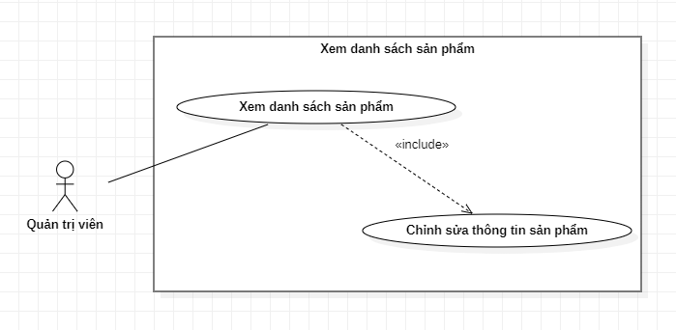

Hình 2.4.16: UseCase chỉnh sửa thông tin sản phẩm

### Xóa sản phẩm

| **Mã Use Case** | UC17 | |
| --- | --- | --- |
| **Tên Use Case** | Xóa sản phẩm | |
| **Ngữ cảnh** | Quản trị viên cần xóa thông tin về một sản phẩm cụ thể khỏi hệ thống | |
| **Mô tả** | Quản trị viên xóa thông tin về sản phẩm cụ thể khỏi cơ sở dữ liệu cũng như loại bỏ sản phẩm đó ra khỏi danh sách sản phẩm có sẵn trên hệ thống | |
| **Tác nhân** | Quản trị viên | |
| **Điều kiện tiên quyết** | Quản trị viên đã đăng nhập vào hệ thống và truy cập vào danh sách sản phẩm | |
| **Sự kiện kích hoạt** | Quản trị viên chọn tùy chọn xóa thông tin của một sản phẩm cụ thể có sẵn | |
| **Kết quả** | Hệ thống loại bỏ thông tin về sản phẩm đã chọn khỏi cơ sở dữ liệu | |
| **Luồng sự kiện** | **Tác nhân** | **Hệ thống** |
| 1. Quản trị viên truy cập vào danh sách sản phẩm | 1.1. Hệ thống truy xuất thông tin từ cơ sở dữ liệu về danh sách sản phẩm hiện có  1.2. Hệ thống hiển thị danh sách sản phẩm |
| 2. Quản trị viên chọn tùy chọn để xóa sản phẩm cụ thể | 2.1. Hệ thống hiển thị bảng model để quản trị viên chắc chắn xóa sản phẩm này ra khỏi danh sách |
| 3. Quản trị chọn xóa | 3.1. Hệ thống xác nhân việc xóa sản phẩm và loại bỏ thông tin về sản phẩm khỏi cơ sở dữ liệu  3.2. Hệ thống hiển thị lại danh sách sản phẩm mà không còn thông tin của sản phẩm đã chọn xóa |
| **Ngoại lệ** | * Người dùng tắt giao diện khi hệ thống đang hoạt động. * Lỗi mạng khi đang thực hiện hoạt động. * Lỗi hệ thống khi xóa sản phẩm. * Không tìm thấy sản phẩm cần xóa có thể do bị xóa trước đó. | |

Bảng 2.4.17: UseCase xóa sản phẩm

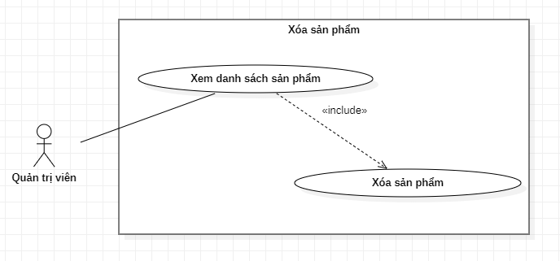

Hình 2.4.17: UseCase xóa sản phẩm

### Thêm tài khoản khách hàng

| **Mã Use Case** | UC18 | |
| --- | --- | --- |
| **Tên Use Case** | Thêm tài khoản khách hàng | |
| **Ngữ cảnh** | Nhân viên cần thêm tài khoản mới cho khách hàng | |
| **Mô tả** | Nhân viên thêm tài khoản cho một khách hàng mới vào hệ thống. Thông tin tài khoản bao gồm tên, địa chỉ, thông tin liên hệ,.. | |
| **Tác nhân** | Nhân viên | |
| **Điều kiện tiên quyết** | Nhân viên đã đăng nhập vào hệ thống và truy cập vào xem danh sách thông tin toàn bộ khách hàng | |
| **Sự kiện kích hoạt** | Nhân viên chọn tùy chọn để thêm tài khoản khách hàng mới | |
| **Kết quả** | Hệ thống lưu trữ thông tin về tài khoản khách hàng mới trong danh sách và cơ sở dữ liệu | |
| **Luồng sự kiện** | **Tác nhân** | **Hệ thống** |
| 1. Nhân viên truy cập vào xem danh sách thông tin khách hàng và chọn tùy chọn “Thêm khách hàng” | 1.1. Hệ thống hiển thị giao diện để nhân viên nhập thông tin chi tiết về tài khoản khách hàng mới |
| 2. Nhân viên nhập thông tin chi tiết của khách hàng mới và nhấp tùy chọn thêm | 2.1. Hệ thống lưu trữ thông tin về tài khoản khach hàng mới trong cơ sở dữ liệu  2.2. Hệ thống cập nhật lại dữ liệu danh sách thông tin khách hàng |
| **Ngoại lệ** | * Lỗi hệ thống khi thêm tài khoản khách hàng mới, do cơ sở dữ liệu hoặc lỗi kỹ thuật khác. * Dữ liệu tài khoản khách hàng được thêm bị bỏ trống hoặc không hợp lệ. * Trùng lặp thông tin tài khoản khách hàng. * Người dùng tắt giao diện khi hệ thống đang hoạt động. * Lỗi mạng khi đang thực hiện hoạt động. | |

Bảng 2.4.18: UseCase thêm tài khoản khách hàng

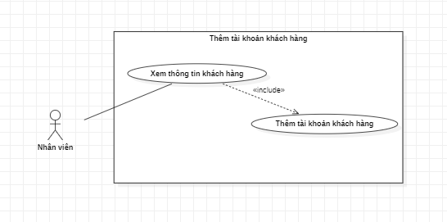

Hình 2.4.18: UseCase thêm tài khoản khách hàng

### Tìm kiếm khách hàng

| **Mã Use Case** | UC19 | |
| --- | --- | --- |
| **Tên Use Case** | Tìm kiếm khách hàng | |
| **Ngữ cảnh** | Nhân viên cần tìm kiếm thông tin của khách hàng theo yêu cầu | |
| **Mô tả** | Nhân viên tìm kiếm thông tin của một hoặc nhiều khach hàng trong hệ thống. Việc tìm kiếm có thể dựa trên nhiều tiêu chí như mã khách hàng, tên khách hàng, thông tin liên hệ hoặc các thông tin cụ thể khác | |
| **Tác nhân** | Nhân viên | |
| **Điều kiện tiên quyết** | Nhân viên đã đăng nhập vào hệ thống và truy cập vào trong xem danh sách thông tin khách hàng | |
| **Sự kiện kích hoạt** | Nhân viên nhập thông tin cần tìm kiếm về khách hàng hoặc yêu cầu tìm kiếm theo các tiêu chí cụ thể | |
| **Kết quả** | Hệ thống hiển thị thông tin về khách hàng theo yêu cầu tìm kiếm | |
| **Luồng sự kiện** | **Tác nhân** | **Hệ thống** |
| 1. Nhân viên truy cập vào xem danh sách thông tin khách hàng | 1.1. Hệ thống hiển thị giao diện toàn bộ danh sách khách hàng hiện có |
| 2. Nhân viên truy cập vào chức năng tìm kiếm trong danh sách thông tin khách hàng và nhập thông tin cần tìm kiếm | 2.1. Hệ thống hiển thị kết quả tìm kiếm với thông tin về khách hàng theo yêu cầu |
| **Ngoại lệ** | * Không có kết quả tìm kiếm, hoặc kết quả không khớp. * Người dùng tắt giao diện khi hệ thống đang hoạt động * Lỗi mạng khi đang thực hiện hoạt động | |

Bảng 2.4.19: UseCase tìm kiếm khách hàng

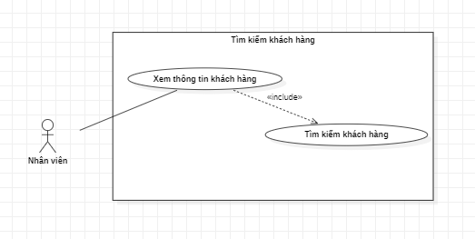

Hình 2.4.19: UseCase tìm kiếm khách hàng

### Xem thông tin khách hàng

| **Mã Use Case** | UC20 | |
| --- | --- | --- |
| **Tên Use Case** | Xem thông tin khách hàng | |
| **Ngữ cảnh** | Người dùng cần xem thông tin về một khách hàng cụ thể | |
| **Mô tả** | Người dùng có thể xem thông tin về một khách hàng đã được lưu trữ trong hệ thống. Thông tin bao gồm các thông tin đã được cung cấp từ khách hàng khi mua hàng mà nhân viên đã thêm vào hệ thống | |
| **Tác nhân** | Người dùng | |
| **Điều kiện tiên quyết** | Người dùng đã đăng nhập vào hệ thống và truy cập vào danh sách thông tin khách hàng | |
| **Sự kiện kích hoạt** | Người dùng tùy chọn vào danh sách thông tin khách hàng | |
| **Kết quả** | Hệ thống hiển thị thông tin về khách hàng | |
| **Luồng sự kiện** | **Tác nhân** | **Hệ thống** |
| 1. Nhân viên truy cập vào xem danh sách thông tin khách hàng | 1.1. Hệ thống hiển thị giao diện toàn bộ danh sách khách hàng hiện có |
| **Ngoại lệ** | * Không tìm thấy khách hàng. * Người dùng tắt giao diện khi hệ thống đang hoạt động * Lỗi mạng khi đang thực hiện hoạt động | |

Bảng 2.4.20: UseCase xem thông tin khách hàng

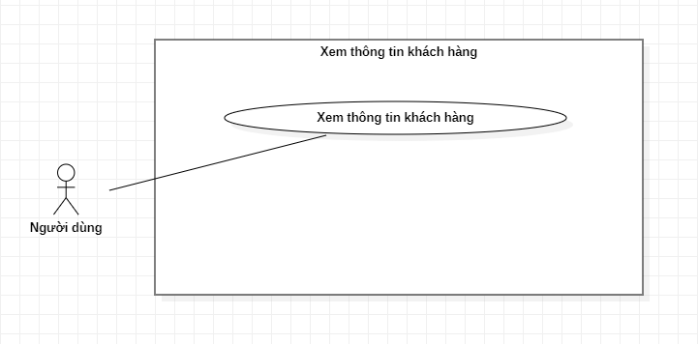

Hình 2.4.20: UseCase xem thông tin khách hàng

### Xem lịch sử mua hàng của khách hàng

| **Mã Use Case** | UC21 | |
| --- | --- | --- |
| **Tên Use Case** | Xem lịch sử mua hàng của khách hàng | |
| **Ngữ cảnh** | Người dùng xem lịch sử mua hàng của một khách hàng cụ thể | |
| **Mô tả** | Người dùng xem thông tin về lịch sử các giao dịch mua hàng mà khách hàng đã mua. Thông tin bao gồm các thông tin mua hàng của khách hàng liên quan đến giao dịch mua bán | |
| **Tác nhân** | Người dùng | |
| **Điều kiện tiên quyết** | Người dùng đã đăng nhập và truy cập vào danh sách thông tin khách hàng | |
| **Sự kiện kích hoạt** | Người dùng tùy chọn tên khách hàng cụ thể để xem lịch sử mua hàng của khách hàng | |
| **Kết quả** | Hệ thống hiển thị các thông tin về lịch sử mua hàng của khách hàng | |
| **Luồng sự kiện** | **Tác nhân** | **Hệ thống** |
| 1. Người dùng truy cập vào xem danh sách thông tin khách hàng | 1.1. Hệ thống hiển thị giao diện toàn bộ danh sách khách hàng hiện có |
| 2. Người dùng truy cập vào tên khách hàng | 2.1. Hệ thống cung cấp giao diện hiển thị thông tin về lịch sử mua hàng của khách hàng |
| **Ngoại lệ** | * Không có lịch sử mua hàng hoặc lỗi hệ thống không hiển thị lịch sử mua hàng. * Người dùng tắt giao diện khi hệ thống đang hoạt động. * Lỗi mạng khi đang thực hiện hoạt động. | |

Bảng 2.4.21: UseCase xem lịch sử mua hàng của khách hàng

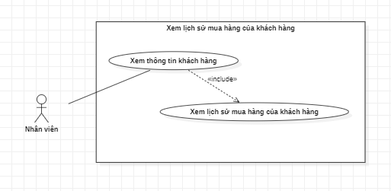

Hình 2.4.21: UseCase xem lịch sử mua hàng của khách hàng

### Xem chi tiết đơn hàng của khách hàng

| **Mã Use Case** | UC22 | |
| --- | --- | --- |
| **Tên Use Case** | Xem chi tiết đơn hàng của khách hàng | |
| **Ngữ cảnh** | Người dùng muốn xem chi tiết về một đơn hàng cụ thể của một khách hàng | |
| **Mô tả** | Người dùng xem thông tin về một đơn hàng cụ thể đã được nhân viên nhập vào khi khách hàng mua hàng | |
| **Tác nhân** | Người dùng | |
| **Điều kiện tiên quyết** | Người dùng đã đăng nhập vào hệ thống cũng như truy cập vào danh sách thông tin khách hàng và xem lịch sử mua hàng | |
| **Sự kiện kích hoạt** | Người dùng tùy chọn để xem chi tiết của một đơn hàng đã được nhân viên nhập vào khi khách hàng thực hiện mua hàng | |
| **Kết quả** | Hệ thống hiển thị thông tin chi tiết về đơn hàng theo yêu cầu | |
| **Luồng sự kiện** | **Tác nhân** | **Hệ thống** |
| 1. Người dùng truy cập vào xem danh sách thông tin khách hàng | 1.1. Hệ thống hiển thị giao diện toàn bộ danh sách khách hàng hiện có |
| 2. Người dùng truy cập vào tên khách hàng | 2.1. Hệ thống cung cấp giao diện hiển thị thông tin về lịch sử mua hàng của khách hàng |
| 3. Người dùng chọn đơn hàng cụ thể để xem thông tin chi tiết | 3.1. Hệ thống cung cấp giao diện hiển thị thông tin chi tiết về các đơn hàng đã được khách hàng mua |
| **Ngoại lệ** | * Không có chi tiết đơn hàng có thể do lỗi truy xuất từ cơ sở dữ liệu hoặc chưa được cập nhật. * Lỗi hiển thị thông tin. * Người dùng tắt giao diện khi hệ thống đang hoạt động * Lỗi mạng khi đang thực hiện hoạt động | |

Bảng 2.4.22: UseCase xem chi tiết đơn hàng của khách hàng

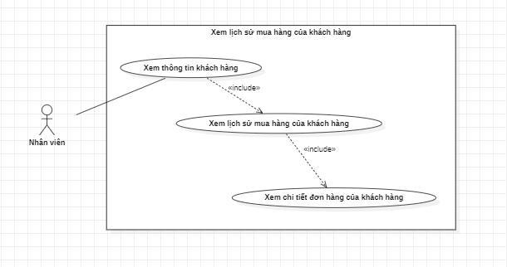

Hình 2.4.22: UseCase xem chi tiết đơn hàng của khách hàng

### Thêm sản phẩm vào giỏ hàng

| **Mã Use Case** | UC23 | |
| --- | --- | --- |
| **Tên Use Case** | Thêm sản phẩm vào giỏ hàng | |
| **Ngữ cảnh** | Nhân viên nhập thông tin sản phẩm mà khách hàng có nhu cầu chọn mua sản phẩm để thêm vào giỏ hàng trong hệ thống | |
| **Mô tả** | Nhân viên thêm sản phẩm mà khách hàng đã chọn mua vào trong giỏ hàng trong hệ thống | |
| **Tác nhân** | Nhân viên | |
| **Điều kiện tiên quyết** | Nhân viên đã đăng nhập vào hệ thống và truy cập vào giỏ hàng | |
| **Sự kiện kích hoạt** | Khách hàng đã chọn sản phẩm cần mua và nhân viên nhập thông tin sản phẩm đó vào giỏ hàng | |
| **Kết quả** | Sản phẩm được thêm vào giỏ hàng của khách hàng trong hệ thống để thanh toán | |
| **Luồng sự kiện** | **Tác nhân** | **Hệ thống** |
| 1. Nhân viên chọn vào giỏ hàng | 1.1. Hệ thống hiển thị giao diện giỏ hàng để nhân viên thêm sản phẩm |
| 2. Nhân viên thêm sản phẩm vào giỏ hàng của khách hàng bằng cách nhập mã sản phẩm, tên sản phẩm,.. hoặc quét mã QR | 2.1. Hệ thống xác nhận thông tin sản phẩm và thêm vào giỏ hàng của khách hàng, hiển thị lên giao diện hệ thống |
| **Ngoại lệ** | * Lỗi xác nhận thông tin sản phẩm (ví dụ: mã sản phẩm không hợp lệ, mã QR không hợp lệ..). * Lỗi thêm sản phẩm vào giỏ hàng. * Lỗi không thể truy cập camera quét mã QR. * Người dùng tắt giao diện khi hệ thống đang hoạt động. * Lỗi mạng khi đang thực hiện hoạt động. | |

Bảng 2.4.23: UseCase thêm sản phẩm vào giỏ hàng

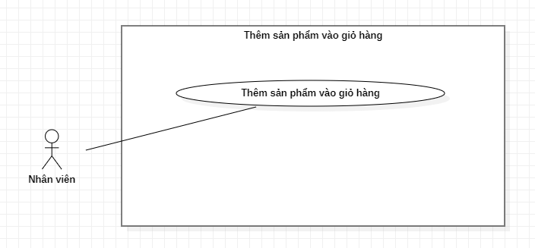

Hình 2.4.23: UseCase thêm sản phẩm vào giỏ hàng

### Chỉnh sửa sản phẩm trong giỏ hàng

| **Mã Use Case** | UC24 | |
| --- | --- | --- |
| **Tên Use Case** | Chỉnh sửa sản phẩm trong giỏ hàng | |
| **Ngữ cảnh** | Nhân viên cần phải thay đổi thông tin về sản phẩm trong giỏ hàng của khách hàng | |
| **Mô tả** | Nhân viên thêm, xóa, sửa các sản phẩm hiện đang có trong giỏ hàng của khách hàng | |
| **Tác nhân** | Nhân viên | |
| **Điều kiện tiên quyết** | Nhân viên đã đăng nhập vào hệ thống và truy cập vào giỏ hàng của khách hàng | |
| **Sự kiện kích hoạt** | Nhân viên nhận yêu cầu từ khách hàng hoặc cần thay đổi thông tin về sản phẩm trong giỏ hàng | |
| **Kết quả** | Thay đổi hoặc chỉnh sửa về sản phẩm trong giỏ hàng được cập nhật trong hệ thống | |
| **Luồng sự kiện** | **Tác nhân** | **Hệ thống** |
| 1. Nhân viên chọn vào giỏ hàng | 1.1. Hệ thống hiển thị giao diện giỏ hàng để nhân viên thêm sản phẩm |
| 2. Nhân viên thêm sản phẩm vào giỏ hàng của khách hàng bằng cách nhập mã sản phẩm, tên sản phẩm,.. hoặc quét mã QR | 2.1. Hệ thống xác nhận thông tin sản phẩm và thêm vào giỏ hàng của khách hàng, hiển thị lên giao diện hệ thống |
| 3. Nhân viên chọn sản phẩm cần chỉnh sửa và chỉnh sửa trong giỏ hàng của khách hàng | 3.1. Hệ thống cập nhật thông tin chỉnh sửa về sản phẩm trong giỏ hàng của khách hàng |
| **Ngoại lệ** | * Lỗi xác nhận thông tin sản phẩm. * Lỗi cập nhật thông tin sản phẩm do quá trình cập nhật . * Người dùng tắt giao diện khi hệ thống đang hoạt động * Lỗi mạng khi đang thực hiện hoạt động | |

Bảng 2.4.24: Chỉnh sửa sản phẩm trong giỏ hàng

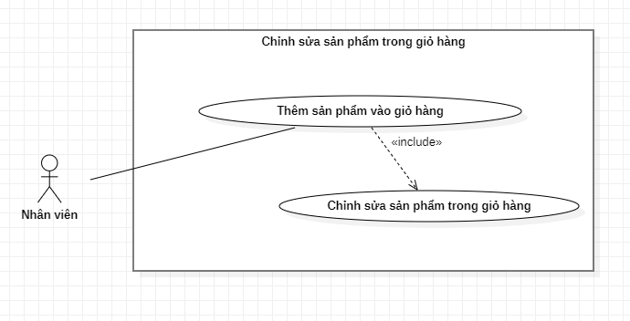

Hình 2.4.24: Chỉnh sửa sản phẩm trong giỏ hàng

### Thanh toán hóa đơn

| **Mã Use Case** | UC25 | |
| --- | --- | --- |
| **Tên Use Case** | Thanh toán hóa đơn | |
| **Ngữ cảnh** | Khách hàng thanh toán cho các sản phẩm khi đã chọn mua | |
| **Mô tả** | Khách hàng thanh toán hóa đơn cho các sản phẩm đã chọn mua | |
| **Tác nhân** | Khách hàng | |
| **Điều kiện tiên quyết** | Khách hàng đã chọn mua sản phẩm và quyết định hoàn tất quá trình mua hàng | |
| **Sự kiện kích hoạt** | Khách hàng chọn quyết định thanh toán | |
| **Kết quả** | Hóa đơn được thanh toán và quá trình mua hàng được hoàn tất | |
| **Luồng sự kiện** | **Tác nhân** | **Hệ thống** |
| 1. Khách hàng quyết định thanh toán sau khi đã chọn sản phẩm cần mua | 1.1. Hệ thống hiển thị thông tin hóa đơn cần thanh toán |
| 2. Khách hàng chọn phương thức thanh toán và nhập thông tin thanh toán (nếu cần) | 2.1. Hệ thống xác nhận thanh toán, cập nhật trạng thái đơn hàng và nhân viên xác nhận thanh toán thành công |
| **Ngoại lệ** | * Lỗi quá trình thanh toán không hợp lệ (ví dụ: thẻ tín dụng không hợp lệ,..) * Không có sản phẩm để thanh toán. * Người dùng tắt giao diện khi hệ thống đang hoạt động * Lỗi mạng khi đang thực hiện hoạt động | |

Bảng 2.4.25: Thanh toán hóa đơn

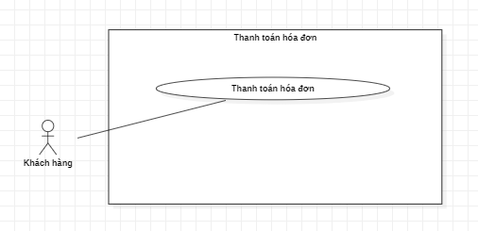

Hình 2.4.25: Thanh toán hóa đơn

### Xuất hóa đơn

| **Mã Use Case** | UC26 | |
| --- | --- | --- |
| **Tên Use Case** | Xuất hóa đơn | |
| **Ngữ cảnh** | Nhân viên xuất hóa đơn cho khách hàng bao gồm các thông tin về các sản phẩm đã được mua | |
| **Mô tả** | Nhân viên tạo hóa đơn cho khách hàng sau khi họ đã hoàn tất việc chọn và hoàn thành thanh toán sản phẩm | |
| **Tác nhân** | Nhân viên | |
| **Điều kiện tiên quyết** | Nhân viên đã thêm sản phẩm vào giỏ hàng và khách hàng hoàn thành thanh toán hóa đơn | |
| **Sự kiện kích hoạt** | Quá trình mua hàng và thanh toán của khách hàng đã hoàn tất và cần tạo hóa đơn | |
| **Kết quả** | Hóa đơn được tạo ra chứa thông tin về các sản phẩm được mua | |
| **Luồng sự kiện** | **Tác nhân** | **Hệ thống** |
| 1. Nhân viên chọn tạo hóa đơn sau khi quá trình mua hàng của khách hàng hoàn tất | 1.1 Hệ thống hiển thị thông tin chi tiết về đơn hàng của khách hàng đã được hoàn tất |
| 2. Khách hàng xác nhận và nhân viên tạo hóa đơn | 2.1 Tạo ra hóa đơn chứa thông tin chi tiết về các sản phẩm đã được mua và thông tin thanh toán |
| **Ngoại lệ** | * Lỗi hệ thống gặp sự cố khi tạo hóa đơn. * Lỗi in hóa đơn. * Người dùng tắt giao diện khi hệ thống đang hoạt động * Lỗi mạng khi đang thực hiện hoạt động | |

Bảng 2.4.26: Xuất hóa đơn

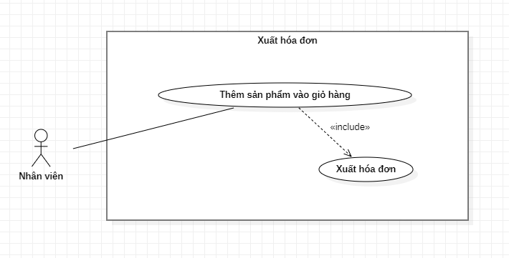

Hình 2.4.26: Xuất hóa đơn

### Xem báo cáo theo mốc thời gian

| **Mã Use Case** | UC27 | |
| --- | --- | --- |
| **Tên Use Case** | Xem báo cáo theo mốc thời gian | |
| **Ngữ cảnh** | Người dùng muốn xem báo cáo kết quả bán hàng thông kê, dữ liệu theo các mốc thời gian cụ thể như ngày, tháng, năm hoặc tùy chọn | |
| **Mô tả** | Người dùng xem thông tin báo cáo, thống kê dữ liệu bán hàng trên các khoảng thời gian đã chọn thông qua biểu đồ báo cáo | |
| **Tác nhân** | Người dùng | |
| **Điều kiện tiên quyết** | Người dùng đã đăng nhập vào hệ thống và tùy chọn vào chức năng xem báo cáo | |
| **Sự kiện kích hoạt** | Người dùng chọn xem báo cáo bán hàng theo mốc thời gian cụ thể | |
| **Kết quả** | Người dùng nhận dược báo cáo bán hàng thống kê dữ liệu theo mốc thời gian đã chọn | |
| **Luồng sự kiện** | **Tác nhân** | **Hệ thống** |
| 1. Người dùng tùy chọn xem báo cáo theo mốc thời gian cụ thể | 1.1. Hiển thị giao diện cho người dùng chọn mốc thời gian tùy chọn |
| 2. Người dùng tùy chọn mốc thời gian cần xem báo cáo | 2.1. Hệ thống tạo và hiển thị giao diện biểu đồ báo cáo kết quả bán hàng |
| **Ngoại lệ** | * Không có dữ liệu hoặc trường hợp không có dữ liệu nào phù hợp với mốc thời gian đã chọn. * Quá trình tạo và tải báo cáo gặp sự cố. * Người dùng tắt giao diện khi hệ thống đang hoạt động * Lỗi mạng khi đang thực hiện hoạt động | |

Bảng 2.4.27: Xem báo cáo theo mốc thời gian

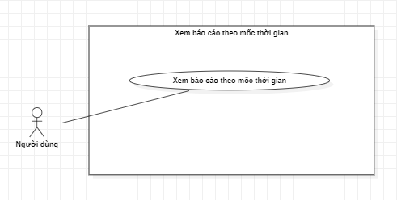

Hình 2.4.27: Xem báo cáo theo mốc thời gian

### Xem danh sách đơn hàng theo mốc thời gian

| **Mã Use Case** | UC28 | |
| --- | --- | --- |
| **Tên Use Case** | Xem danh sách đơn hàng theo mốc thời gian | |
| **Ngữ cảnh** | Người dùng xem danh sách đơn hàng dựa trên thời gian cụ thể | |
| **Mô tả** | Người dùng xem danh sách đơn hàng theo các mốc thời gian khác nhau như trong ngày, trong tuần, trong tháng và có thể lựa chọn các khoảng thời gian tùy chọn | |
| **Tác nhân** | Người dùng | |
| **Điều kiện tiên quyết** | Người dùng đã đăng nhập vào hệ thống và truy cập vào danh sách đơn hàng | |
| **Sự kiện kích hoạt** | Người dùng chọn xem danh sách đơn hàng theo mốc thời gian cụ thể | |
| **Kết quả** | Người dùng nhận được danh sách đơn hàng dựa trên mốc thời gian đã chọn | |
| **Luồng sự kiện** | **Tác nhân** | **Hệ thống** |
| 1. Người dùng xem danh sách đơn hàng theo mốc thời gian cụ thể | 1.1. Hiển thị giao diện cho phép người dùng chọn mốc thời gian |
| 2. Người dùng chọn và xác nhận mốc thời gian cần xem | 2.1. Hệ thống hiển thị danh sách đơn hàng dựa trên mốc thời gian đã chọn |
| **Ngoại lệ** | * Lỗi trong quá trình truy xuất dữ liệu gây lỗi tải danh sách đơn hàng. * Không có đơn hàng theo mốc thời gian đã chọn. * Người dùng tắt giao diện khi hệ thống đang hoạt động * Lỗi mạng khi đang thực hiện hoạt động | |

Bảng 2.4.28: Xem danh sách đơn hàng theo mốc thời gian

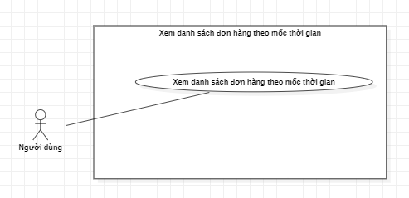

Hình 2.4.28: Xem danh sách đơn hàng theo mốc thời gian

### Xem lợi nhuận bán hàng

| **Mã Use Case** | UC29 | |
| --- | --- | --- |
| **Tên Use Case** | Xem lợi nhuận bán hàng | |
| **Ngữ cảnh** | Quản trị viên muốn xem thống kê về lợi nhuận mà hệ thống tổng hợp hoạt động bán hàng theo mốc thời gian cụ thể | |
| **Mô tả** | Quản chị viên xem lợi nhuận đạt được trong khoảng thời gian nhất định, bao gồm doanh thu, chi phí, lợi nhuận và các chỉ số tài chính khác thông qua biểu đồ | |
| **Tác nhân** | Quản trị viên | |
| **Điều kiện tiên quyết** | Quản trị viên đã đăng nhập vào hệ thống và truy cập vào chức năng xem lợi nhuận theo mốc thời gian | |
| **Sự kiện kích hoạt** | Quản trị ciên chọn xem lợi nhuận theo mốc thời gian cụ thể | |
| **Kết quả** | Quản trị viên nhận được thông tin chi tiết về lợi nhuận theo mốc thời gian đã chọn | |
| **Luồng sự kiện** | **Tác nhân** | **Hệ thống** |
| 1. Quản chị viên chọn tùy chọn xem lợi nhuận của cửa hàng theo mốc thời gian cụ thể | 1.1. Hệ thống hiển thị giao diện cho phép quản trị viên chọn mốc thời gain |
| 2. Quản trị viên chọn và xác nhận mốc thời gian cần xem lợi nhuận của cửa hàng | 2.1. Hệ thống hiển thị biểu đồ thông tin chi tiết về lợi nhuận theo mốc thời gian đã chọn |
| **Ngoại lệ** | * Lỗi tải thông tin lợi nhuận trong quá trình truy xuất dữ liệu. * Không có dữ liệu về lợi nhuận phù hợp với mốc thời gian đã chọn. * Người dùng tắt giao diện khi hệ thống đang hoạt động * Lỗi mạng khi đang thực hiện hoạt động | |

Bảng 2.4.29: Xem lợi nhuận bán hàng

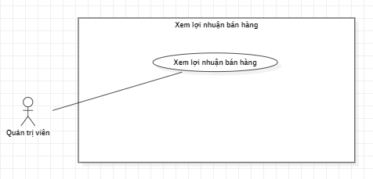

Hình 2.4.29: Xem lợi nhuận bán hàng

## Lược đồ dòng dữ liệu

#### Lược đồ ngữ cảnh (Context Diagram)

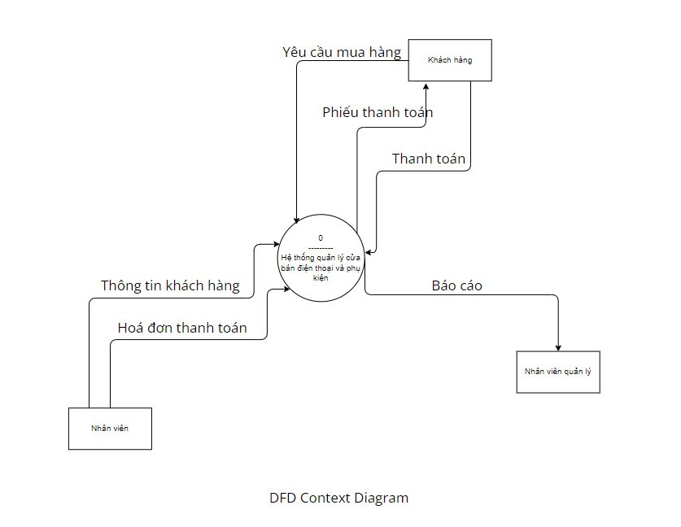

Hình 2.5.1.1: Lược đồ ngữ cảnh

### Lược đồ Level 0

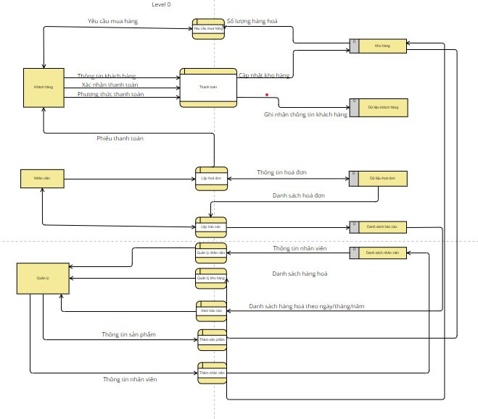

Hình 2.5.2: Lược đồ Level 0

### Lược đồ DFD Fragment

#### Usecase 1

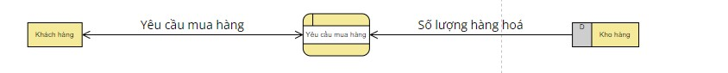

Hình 2.5.3.1: Usecase 1

#### Usecase 2

Hình 2.5.3.2: Usecase 2

#### Usecase 3

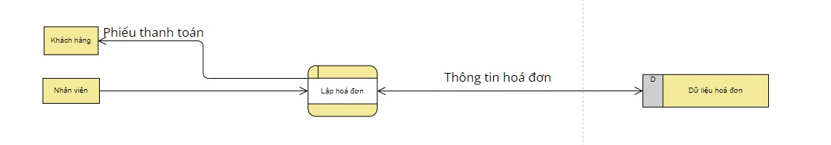

Hình 2.5.3.3: Usecase 3

#### Usecase 4



Hình 2.5.3.4: Usecase 4

#### Usecase 5



Hình 2.5.3.5: Usecase 5

#### Usecase 6

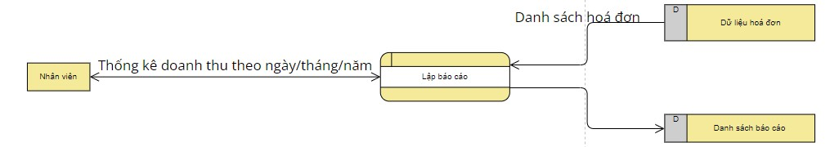

Hình 2.5.3.6: Usecase 6

#### Usecase 7



Hình 2.5.3.7: Usecase 7

#### Usecase 8



Hình 2.5.3.8: Usecase 8

#### Usecase 9



Hình 2.5.3.9: Usecase 9

## Lược đồ quan hệ thực thể

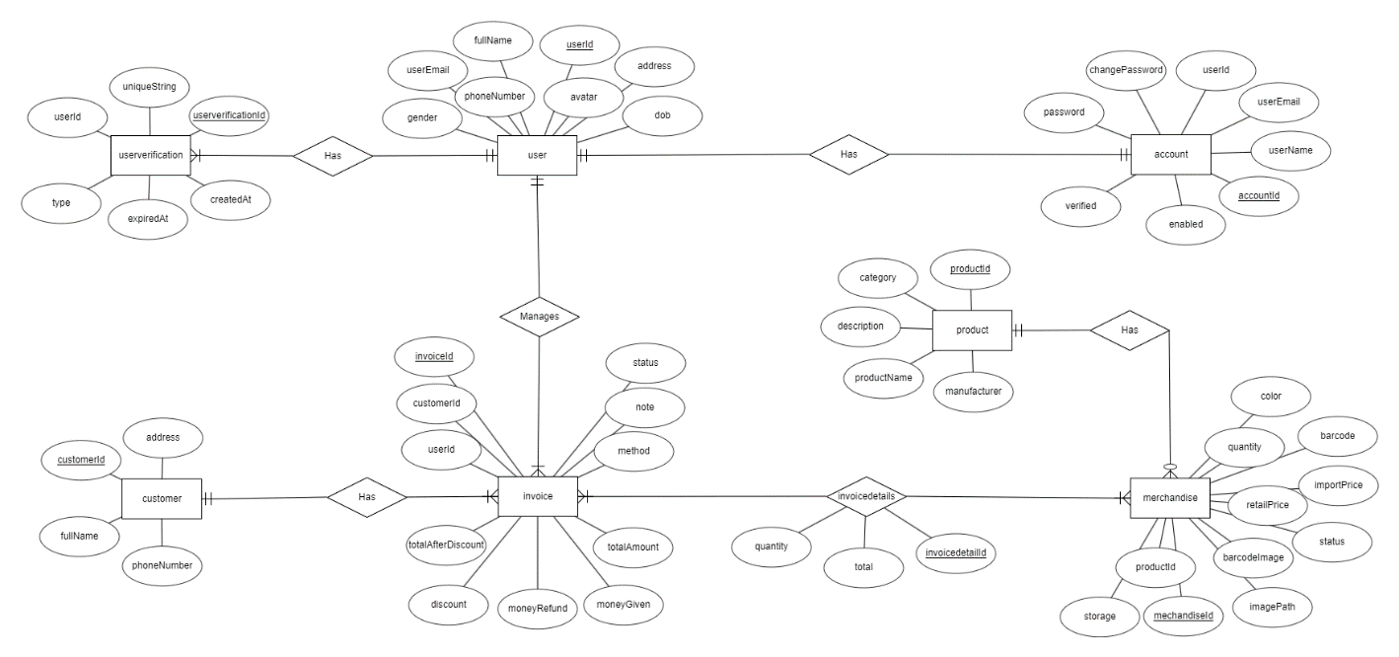

Hình 2.6: Lược đồ quan hệ thực thể

## Lược đồ cơ sở dữ liệu mức vật lý

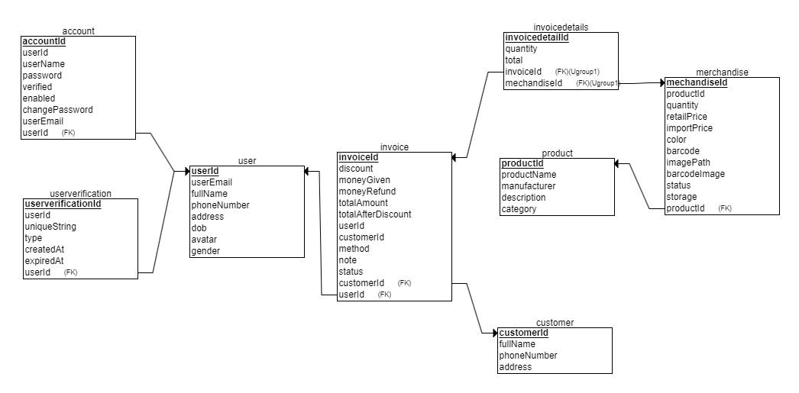

Hình 2.6: Lược đồ cơ sở dữ liệu mức vật lý

# HIỆN THỰC HỆ THỐNG

## Các công nghệ sử dụng trong đề tài

* Ngôn ngữ lập trình: Javascript (Node.js)
* Framwork: Express.js
* Cơ sở dữ liệu: MongoDB
* Giao diện người dùng: HTML, CSS, JavaScript

Trong việc xây dựng hệ thống, một số công nghệ chính đã được sử dụng để hoàn thành đề tài với những lý do cụ thể sau:

### Front-end

#### HTML, CSS, JavaScript

HTML, CSS và JavaScript đóng vai trò quan trọng trong việc xây dựng giao diện người dùng. HTML cung cấp cấu trúc cho trang web, CSS điều chỉnh giao diện, và JavaScript cung cấp tính năng tương tác, cải thiện trải nghiệm người dùng.

#### Handlebars (View Engine)

Handlebars đucợ sử dụng là view engine để tạo các template dựa trên dữ liệu từ server. Điều này giúp chúng ta tạo các trang web dễ bảo trì, tái sử dụng mã nguồn, và tạo các template dựa trên dữ liệu được gửi từ server.

### Back-end

#### Node.js

Node.js được chọn làm nền tảng backend chính vì tính linh hoạt và hiệu suất cao. JavaScript là ngôn ngữ chủ đạo của Node.js sử dụng cho cả front-end và back-end gia tăng tính nhất quán trong mã nguồn và quá trình phát triển. Khả năng xử lý yêu cầu đồng thời và quản lý ứng dụng real-time là điểm mạnh của Node.js, phù hợp cho hệ thống web bán hàng được chúng tôi đang phát triển.

#### Express.js

Express.js được chọn sử dụng như một framework của Node.js để xây dựng back-end với việc quản lý routing và middleware. Điều này giúp tối ưu hóa việc xử lý yêu cầu, đồng thời cung cấp một cấu trức tổ chức tốt cho ứng dụng.

### Database

#### MongoDB

Cơ sở dữ liệu MongoDB được lựa chọn vì tính linh hoạt trong việc lưu trữ dữ liệu không cần có cấu trúc quan hệ cố định. Dữ liệu trong mô hình web bán hàng thường có sự thay đổi linh hoạt và không có cấu trúc cố định, điều này rất phù hợp với MongoDB. Khả năng mở rộng và hiệu suất cao cũng là một trong những lý do quan trọng khi chọn MongoDB.

## Đặc tả kiến trúc hệ thống

### Mô hình kiến trúc

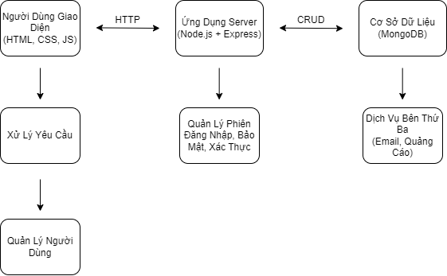

Hình 3.2.1: Sơ đồ kiến trúc

#### Mô hình MVC (Model – View – Controller)

| Model | View | Controller |
| --- | --- | --- |
| Đại diện cho các đối tượng như Product, Employee, Transaction và Customer | Giao diện người dùng cho quản trị viên và nhân viên | Điều khiển và điều hướng thông tin giữa Model và View |
| Xử lý logic kinh doanh, tương tác với cơ sở dữ liệu | Hiển thị thông tin, tương tác với người dùng | Xử lý logic, xác thực yêu cầu từ người dùng |

Bảng 3.2.1.1: Mô hình MVC

### Tài liệu SRS

#### Giới thiệu:

* Mục đích:
  + Tài liệu này được tạo nhằm mục đích mô tả khái quát các chức năng cơ bản và cách thức hoạt động của sản phẩm.
* Quy ước tài liệu:
  + Trong tài liệu không có các quy ước đặc biệt cho các kí tự hay chữ cái trong tài liệu.
* Đối tượng dự định và đề xuất đọc:
  + Đối tượng dự định: Quản trị viên và nhân viên sẽ sử dụng hệ thống để quản lý, kinh doanh sản phẩm.
  + Người đọc tài liệu này không cần đọc bất kì tài liệu tham khảo nào
* Phạm vi sản phẩm:
  + Sản phẩm xây dựng hệ thống bán hàng cho phép nhân viên và quản trị viên có thể xem xét, kinh doanh, quản lý hàng hóa,.. thông qua giao diện web dựa trên các công cụ được nêu trong tài liệu.

#### Mô tả chung

* Quan điểm về sản phẩm:

Trong thời đại công nghệ hóa – hiện đại hóa hiện nay, việc quản lí các cửa hàng bán lẻ điện thoại và phụ kiện theo các kiểu như sử dụng sổ sách, giấy tờ thì dường như không còn hiệu quả, nhanh chóng và an toàn, đôi khi còn gặp nhiều rủi ro. Cách này rất mất thời gian và chi phí để tiến hành và duy trì thường xuyên. Đặc biệt đôi khi còn có thể gây tổn thất cho nhà quản lí và điều hành cửa hàng khi tốn nhiều thời gian, ít tính năng quản lí,..

Trong suốt quá trình quan sát và tham gia tập luyện tại nhiều cửa hàng khác nhau. Cùng với xu hướng ứng dụng các thiết bị công nghệ kiểm soát và thiết bị công nghệ và ứng dụng quản lí là điều rất cần thiết.

Do đó có sự ra đời hệ thống quản lí cửa hàng bán lẻ điện thoại và phụ kiện. Nhằm mục đích đáp ứng nhu cầu các nhà quản lí, khắc phục hạn chế những phương pháp cũ, đồng thời tạo nên một môi trường chuyên nghiệp, văn mình và hiện đại.

* Chức năng của sản phẩm:
* Hệ thống sẽ cung cấp một số chức năng sau:
* Hỗ trợ đăng kí và quản lí tài khoản.
* Hỗ trợ thêm, xóa, sửa sản phẩm trong cửa hàng
* Nhân viên lưu lại thông tin khách hàng khi mua hàng
* Hỗ trợ quản lí hóa đơn, thống kê doanh thu và lợi nhuận.
* Hỗ trợ quản lí nhân viên, sản phẩm, khách hàng.
* Xử lý các giao dịch khi thanh toán.
* Môi trường hoạt động:
* Hệ thống được cài đặt trên hệ điều hành Microsoft Windows các phiên bản từ 10 trở đi.
* Giới hạn phần cứng: Ít nhất phải đạt cấu hình tối thiểu để cài đặt được MongoDB 6.0 2020:
* Window 10 hoặc các version mới hơn.
* 2GB RAM.
* Ít nhất 4GB bộ nhớ.
* Bộ xử lí x64.
* Ràng buộc về thiết kế và thực hiện:
* Hệ thống là một phần mềm tổng thể về quản lí cửa hàng bán lẻ điện thoại và phụ kiện, nên sẽ phụ thuộc một số quy định và chính sách cửa hàng.
* Sản phẩm hoạt động tốt nên các cấu hình máy tính Windows với các công nghệ, công cụ hỗ trợ cơ bản.
* Sản phẩm đảm bảo các yêu cầu bảo mật của cửa hàng.
* Sản phẩm dễ sử dụng, duy trì và bảo trì.
* Yêu cầu ngôn ngữ Tiếng Việt và Tiếng Anh.

#### Yêu cầu về giao diện bên ngoài

* Giao diện người dùng:
* Mọi giao diện do nhân viên, quản trị viên đều yêu cầu người dùng đăng nhập trước khi sử dụng.
* Sau khi đăng nhập, đối với từng loại tài khoản sẽ có từng giao diện, chức năng khác nhau.
* Giao diện phần cứng:
* Giữa các máy tính của hệ thống đều phải được kết nối với cơ sở dữ liệu và kết nối với nhau. Máy chủ cơ sở dữ liệu phải hoạt động và ổn định đường truyền liên tục trong quá trình sử dụng.
* Giao diện phần mềm:
* Nền tảng hoạt động: Express Framework, version 6.0 hoặc hơn.
* Cơ sở dữ liêu: MongoDB 6.0 của 10gen, version 2020 hoặc hơn.

Khi bắt đầu hoạt động, hệ thống sẽ được kết nối cơ sở dữ liệu. Mỗi khi có thao tác cần đến dữ liệu, hệ thống sẽ chạy những câu lệnh truy vấn dữ liệu hoặc thêm, xóa, sử dữ liệu tùy theo tình huống.

#### Các yêu cầu phi chức năng khác

* Yêu cầu về hiệu suất:
* Cập nhập thông tin mỗi khi có sự thay đổi giữa các giao diện người dùng phải có độ trễ dưới 0.5s. Trong khi hoạt động, không được phép xảy ra quá 1 lỗi/ 6 giờ.
* Yêu cầu về an toàn:
* Hệ thống đảm bảo những vấn đề về độ chính xác khi tính toán số liệu.
* Dữ liệu sẽ được đảo đảm không bị ảnh hưởng khi xuất hiện lỗi ở hệ thống.
* Yêu cầu bảo mật:
* Trên máy tính chạy phần mềm, không được phép cài đặt những phần mềm độc hại.
* Tránh kết nối với những thiết bị bên ngoài trường hợp rò rỉ thông tin khách hàng, nhiễm virus.
* Đảm bảo 100% về thông tin khách hàng được đảm bảo.
* Máy chủ của cơ sở dữ liệu được bảo quản tốt, hoạt động liên tục, giảm tối đa trục trặc ở máy chủ.
* Tài khoản của nhân viên, quản trị viên được sử dụng cẩn thận, tránh người khác truy cập vào.
* Thuộc tính chất lượng website
* Website phải dễ dàng trong việc cập nhập, bảo trì, bảo dưỡng.
* Các phiên bản của phần mềm phải được lưu trữ trong một khoảng thời gian nhất định.
* Có khả năng mở rộng ( sử dụng thiết bị mới, mở rộng các dịch vụ, đối tượng hệ thống,...)

#### Mô hình phát triển phần mềm

Do hướng phát triển website nhóm thỏa mãn các yêu cầu: yêu cầu ổn định, ứng dụng nhỏ, môi trường công cụ công nghệ ổn định và nhân lực sẵn sàng nên nhóm quyết định chọn mô hình thác nước để phát triển.

Mô hình thác nước (Waterfall Model) là một mô hình tuần tự chia việc phát triển phần mềm thành các giai đoạn được xác định trước. Mỗi giai đoạn phải được hoàn thành trước khi giai đoạn tiếp theo có thể bắt đầu mà không có sự chồng chéo giữa các giai đoạn. Mỗi giai đoạn được thiết kế để thực hiện hoạt động cụ thể trong giai đoạn SDLC.

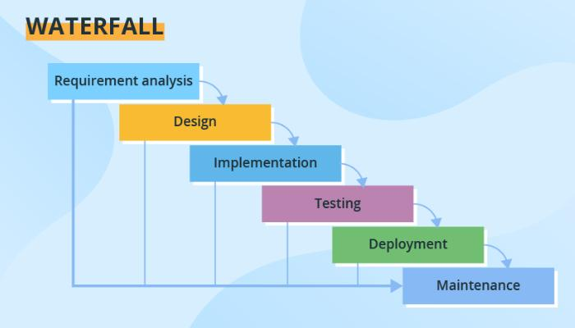

Hình 3.2.2.5: Mô hình thác nước

Trong mô hình thác nước hoạt động phát triển phần mềm được chia thành các giai đoạn khác nhau và từng giai đoạn bao gồm hàng loạt các nhiệm vụ và có các mục tiêu khác nhau.

Dựa theo mô hình có các giai đoạn phát triển sau:

* Xác định các yêu cầu: Với pha đầu tiên, những yêu cầu có thể có của một ứng dụng được phân tích một cách có hệ thống nhằm mục đích tạo ra một tài liệu cụ thể phục vụ cho quá trình phát triển trong tương lai. Kết quả cần đạt được trong pha này một tài liệu mô tả các yêu cầu xác định ứng dụng sẽ hoạt động những gì, nhưng không cụ thể nó sẽ hoạt động như thế nào.
* Phân tích: Trong pha tiếp theo, hệ thống được phân tích để có thể tạo ra một mô hình và logic của hệ thống phù hợp mà sẽ được sử dụng trong ứng dụng.
* Thiết kế: Pha này phần lớn giải quyết các yêu cầu thiết kế về kỹ thuật, như ngôn ngữ lập trình, tầng dữ liệu, dịch vụ,…Một bản thiết kế điển hình sẽ được hoàn thành một cách càng cụ thể càng tốt. Nó sẽ mô tả chính xác logic của hệ thống được đề cập trong phần phân tích sẽ được thực thi như nào.
* Viết mã: Công việc viết mã cuối cùng được thực hiện ở pha thứ tư này, nó sẽ thực thi toàn bộ các mô hình, logic của hệ thống, và các dịch vụ tích hợp đã được làm rõ trong các pha trước.
* Kiểm thử: Tại pha thứ năm, QA, Beta tester, và tất cả các Tester sẽ tìm kiếm vào báo cáo các lỗi trong hệ thống mà cần được xử lý. Thông thường khi pha này sẽ có một vài công việc lặp lại(nhưng cần thiết) của pha Viết mã, nhằm mục đích các lỗi kỹ thuật được phát hiện sẽ được giải quyết triệt để.
* Vận hành: Cuối cùng, ứng dụng sẽ được triển khai trong môi trường thực tế. Tuy nhiên, pha vận hành không chỉ là công việc đưa dự án ra triển khai, nó còn bao gồm việc hỗ trợ và bảo trì để giữ ứng dụng luôn hoạt động tốt và được cập nhật

Mô hình thác nước có thể sử dụng khi:

* Yêu cầu không thay đổi thường xuyên.
* Ứng dụng phức tập và lớn.
* Dự án ngắn.
* Yêu cầu rõ ràng.
* Môi trường ổn định.
* Công nghệ và công vụ được sử dụng không năng động và ổn định.
* Nguồn lực có sẵn và được đào tạo.
* Ưu điểm:
* Trước giai đoạn phát triển tiếp theo, mỗi giai đoạn phải được hoàn thành.
* Thích hợp cho các dự án nhỏ, nơi các yêu cầu được xác định rõ ràng.
* Phải thực hiện kiểm thử và đảm bảo chất lượng trước và khi hoàn thành từng giai đoạn.
* Tài liệu kỹ lưỡng được thực hiện ở mọi giai đoạn của chu kỳ phát triển phần mềm.
* Dự án hoàn toàn phụ thuộc vào nhóm dự án với sự can thiệp tối thiểu của khách hàng.
* Bất kỳ thay đổi nào trong phần mềm được thực hiện trong quá trình phát triển.
* Nhược điểm:
* Lỗi chỉ có thể được sửa trong từng giai đoạn.
* Không phù hợp với những dự án phức tạp, nơi yêu cầu thay đổi đổi thường xuyên.
* Thời gian kiểm thử khá muộn trong quá trình phát triển phần mềm.
* Tài liệu chiếm rất nhiều thời gian của các nhà phát triển và người kiểm thử.
* Phản hồi có giá trị của khách hàng không thể được đưa vào trong giai đoạn phát triển đang diễn ra.
* Những thay đổi nhỏ hoặc phát sinh trong phần mềm đã được hoàn thiện cố thể gây ra nhiều vấn đề.

## Bảng roi

Đơn vị tính: triệu đồng

|  | Năm 1 | Năm 2 | Năm 3 | Năm 4 | Năm 5 | Tổng |
| --- | --- | --- | --- | --- | --- | --- |
| Tổng chi | 612 | 532 | 463 | 403 | 305 | 2360 |
| Đầu tư | 35 | 40 | 46 | 53 | 61 | 236 |
| Lợi nhuận | 245 | 490 | 980 | 1960 | 3920 | 7595 |
| Lợi nhuận đầu tư | 38 | 43 | 50 | 57 | 66 | 253 |
| Lợi nhuận ròng | 5253 | | ROI | | 202% | |

Bảng 3.3: Bảng ROI

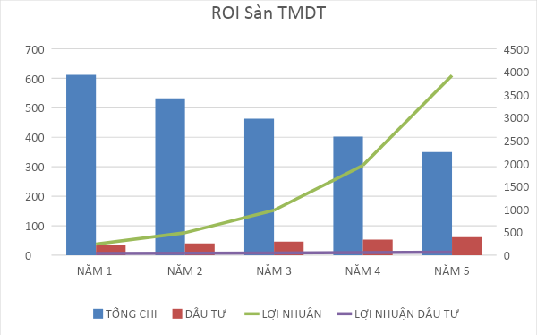

Hình 3.3: Sơ đồ ROI

# DEMO HỆ THỐNG

## Đăng nhập

### Đặc tả

* Mục đích:
  + Cho phép người dùng truy cập vào hệ thống bằng cách cung cấp thông tin đăng nhập, bao gồm tên người dùng (username) và mật khẩu (password).
* Hành vi kỳ vọng:
  + Người dùng sẽ cung cấp thông tin đăng nhập hợp lệ (username và password).
  + Hệ thống sẽ xác minh thông tin đăng nhập.
  + Nếu thông tin đúng, hệ thống sẽ thông báo đăng nhập thành công và người dùng sẽ được chuyển đến trang chủ tương ứng với vai trò của người dùng (được hệ thống xác nhận thông qua email).
  + Nếu thông tin không hợp lệ, hệ thống sẽ thông báo lỗi và yêu cầu người dùng cung cấp lại thông tin.
* Xử lý lỗi:
  + Nếu thông tin đăng nhập không hợp lệ, hệ thống sẽ cung cấp thông báo cụ thể về lỗi để hướng dẫn người dùng cung cấp thông tin chính xác.

### Giao diện

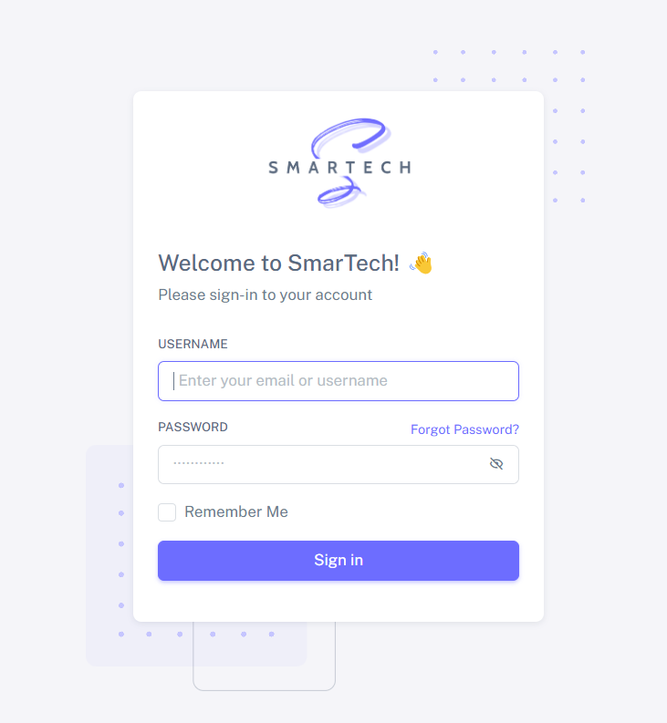

Hình 4.1: Giao diện đăng nhập

## Đăng xuất

### Đặc tả

* Mục đích:
  + Cho phép người dùng đăng xuất khỏi hệ thống và quay trở lại trang đăng nhập.
* Hành vi kì vọng:
  + Người dùng sẽ thực hiện hành động đăng xuất ở thanh navbar của hệ thống.
  + Hệ thống sẽ xác nhận và kết thúc phiên làm việc của người dùng.
  + Người dùng sẽ được chuyển về trang đăng nhập của hệ thống.
* Xử lý lỗi:
  + Không có xử lý lỗi đặc biệt trong quá trình đăng xuất. Quá trình này được giả định không gây lỗi.

### Giao diện

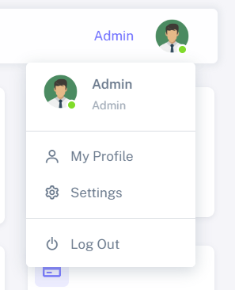

Hình 4.2: Giao diện đăng xuất

## Trang Profile

### Đặc tả

* Mục đích:
* Trang Profile nhằm cho phép người dùng chỉnh sửa thông tin cá nhân, thay đổi hình ảnh đại diện, và cập nhật mật khẩu.
* Yêu cầu chức năng:
* Cho phép người dùng cập nhật thông tin cá nhân như họ tên, địa chỉ, giới tính, email, số điện thoại, và ngày sinh.
* Cho phép người dùng tải lên hoặc thay đổi hình ảnh đại diện.
* Có khả năng thay đổi mật khẩu thông qua form cụ thể.
* Cung cấp nút lưu để xác nhận thông tin đã được cập nhật.

### Giao diện

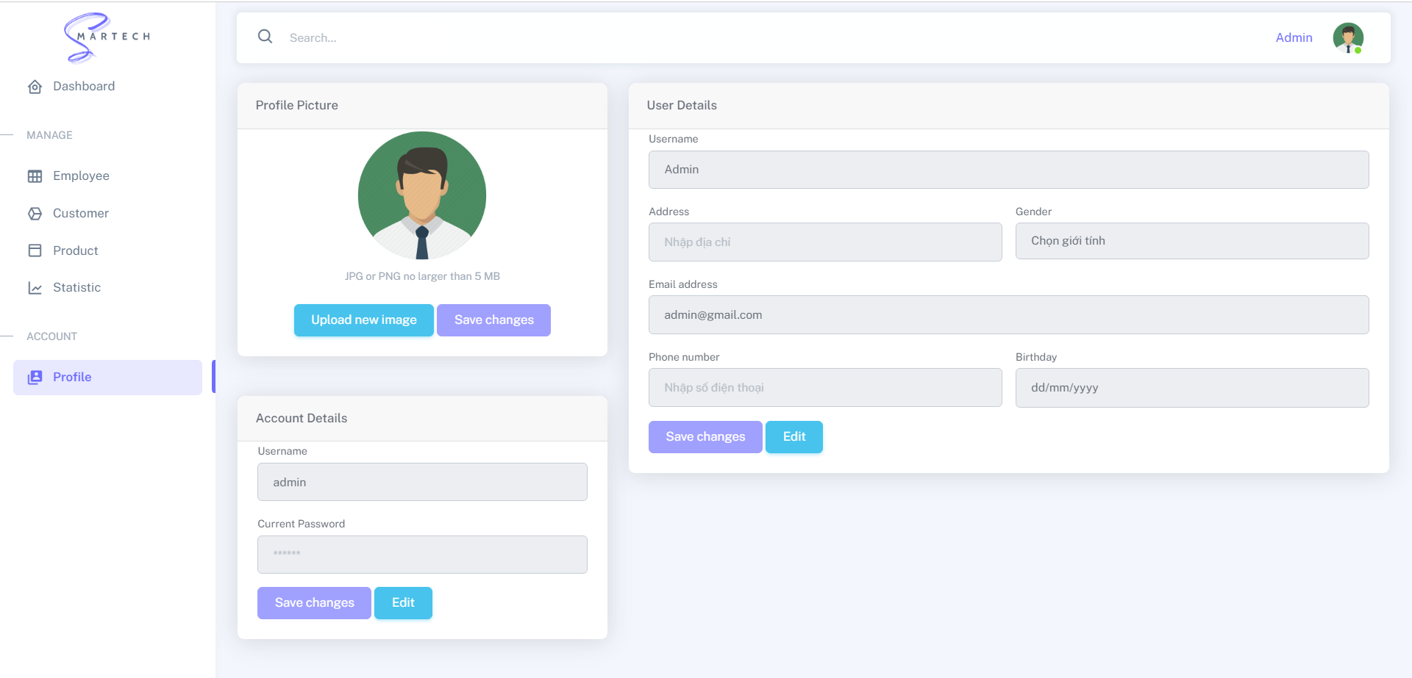

Hình 4.3: Giao diện trang cá nhân

## Giao diện của Quản Trị Viên

### Trang chủ

#### Đặc tả

* Mục đích:
  + Hiển thị trang chủ cho Quản trị viên các phần thông tin thống kê và các liên kết điều hướng đến trang thống kê chi tiết.
* Yêu cầu chức năng:
  + Hiển thị thông tin thống kê về doanh số bán hàng và lợi nhuận, cung cấp biểu đồ và số liệu cụ thể.
  + Cung cấp nút “Statistic” để truy cập vào trang thống kê chi tiết.
  + Cung cấp tùy chọn cho quản trị viên chọn thời gian (Ngày, Tháng, Năm) để xem thông tin thống kê.
  + Hiển thị các thông tin thanh toán, giao dịch, .. một cách rõ ràng bao gồm số liệu cụ thể về hoạt động của cửa hàng.

#### Giao diện

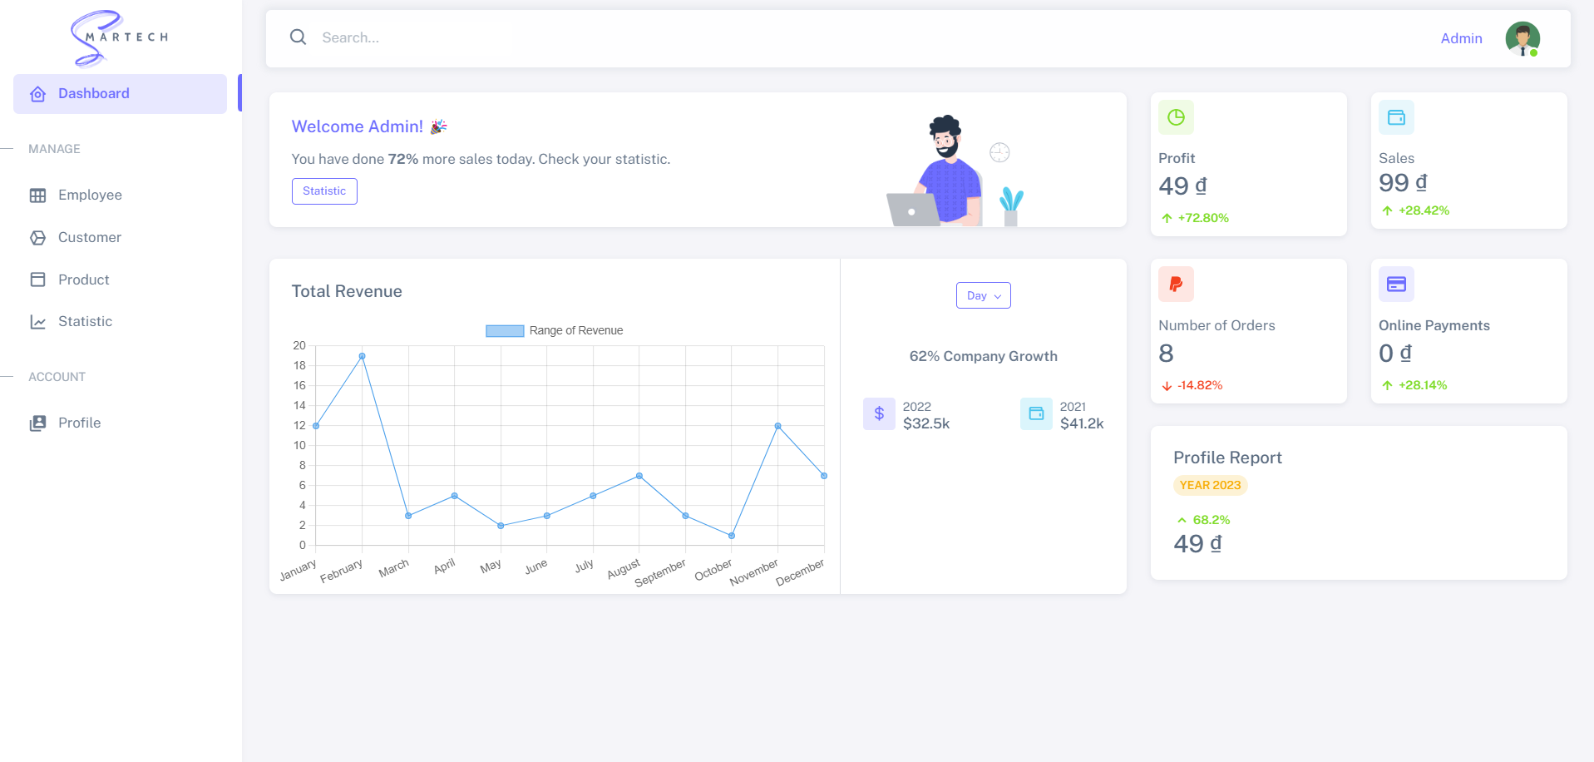

Hình 4.4.1: Giao diện trang trang chủ

### Trang quản lý Nhân Viên

#### Đặc tả

* Mục địch:
  + Hiển thị trang quản lý nhân viên cho quản trị viên với danh sách nhân viên và các tính năng quản lý tài khoản.
* Yêu cầu chức năng:
  + Hiển thị danh sách nhân viên với các thông tin cụ thể như ảnh đại diện, mã nhân viên, tên, giới tính, email, địa chỉ, số điện thoại, và trạng thái tài khoản.
  + Cung cấp tính năng tìm kiếm nhân viên theo mã nhân viên hoặc tên.
  + Cho phép lọc nhân viên theo trạng thái tài khoản (Active/Inactive)
  + Cung cấp khả năng khóa hoặc mở mở tài khoản tài khoản nhân viên. Nếu khóa hoặc mở thì hiển thị model xác nhận.
  + Cung cấp khả năng thêm nhân viên khi ấn vào “Add new employee” thì hiển thị lên model nhập thông tin như tên và email.

#### Giao diện

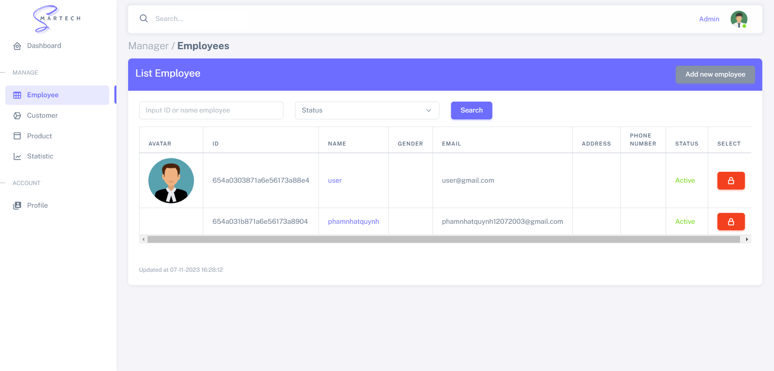

Hình 4.4.2: Giao diện trang quản lý nhân viên

### Xem thông tin chi tiết Nhân Viên

#### Đặc tả

* Mục đích:
  + Hiển thị thông tin chi tiết của nhân viên khi người dùng chọn vào tên của nhân viên cụ thểở trang “Quản Lý Nhân Viên”
* Yêu cầu chức năng:
  + Hiển thị hình ảnh đại diện của Nhân Viên.
  + Hiển thị thông tin cơ bản về nhân viên bao gồm tên, số điện thoại, giới tính, địa chỉ, mã nhân viên, email, ngày sinh và tên đăng nhập.
  + Cung cấp thông tin về lịch sử bán hàng của nhân viên, bao gồm danh sách các đơn hàng đã tạo, chi tiết các đơn hàng này và các thông tin cụ thể.
  + Thông tin chi tiết về lịch sử bán hàng bao gồm mã đơn hàng, ngày bán, tên khách hàng, tổng tiền, giảm giá, số tiền đã thanh toán và số tiền thối lại.

#### Giao diện

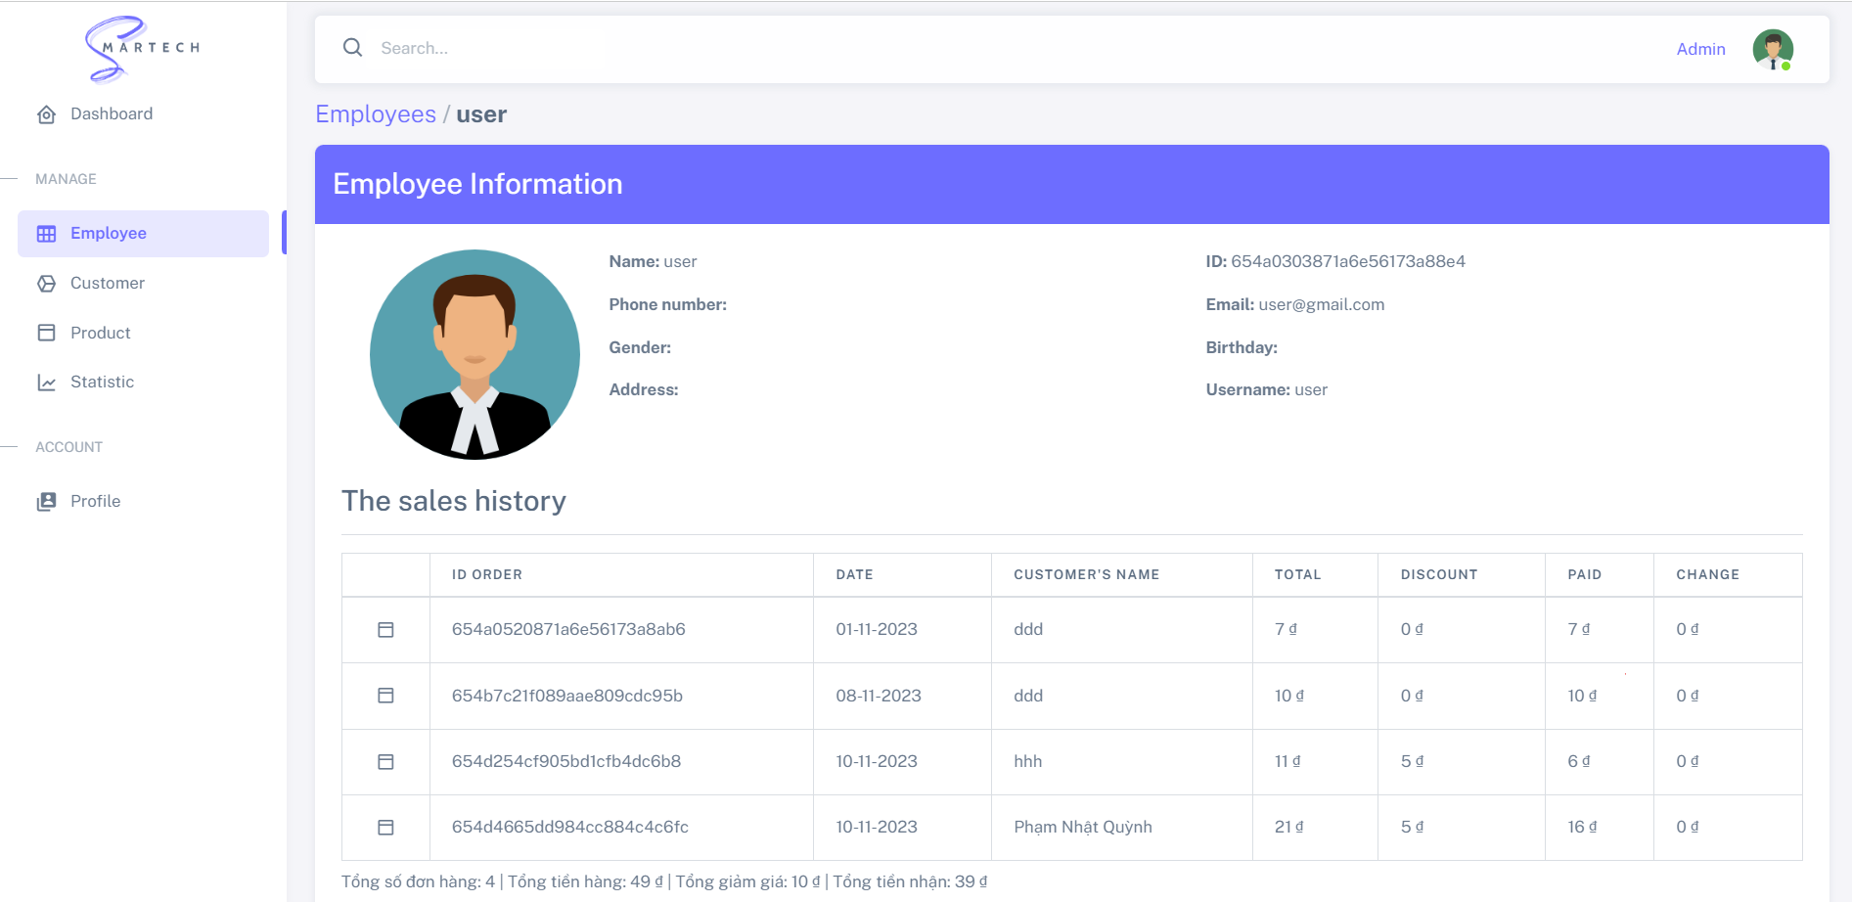

Hình 4.4.3: Giao diện thông tin chi tiết nhân viên

### Trang quản lý Khách Hàng

#### Đặc tả

* Mục đích
  + Hiển thị danh sách khách hàng cho việc quản lý và xem thông tin cơ bản của từng khách hàng.
* Yêu cầu chức năng:
  + Hiển thị danh sách khách hàng với thông tin cơ bản bao gồm mã khách hàng, tên, số đinệ thoại, địa chỉ, thời gian mua hàng gần nhất và tổng số tiền mua hàng gần nhất.
  + Cung cấp tính năng tìm kiếm thông tin khách hàng dự trên mã khách hàng hoặc tên khách hàng.
  + Cho phép người quản lý chọn xem thông tin chi tiết của từng khách hàng bằng cách nhấn vào tên khách hàng.

#### Giao diện

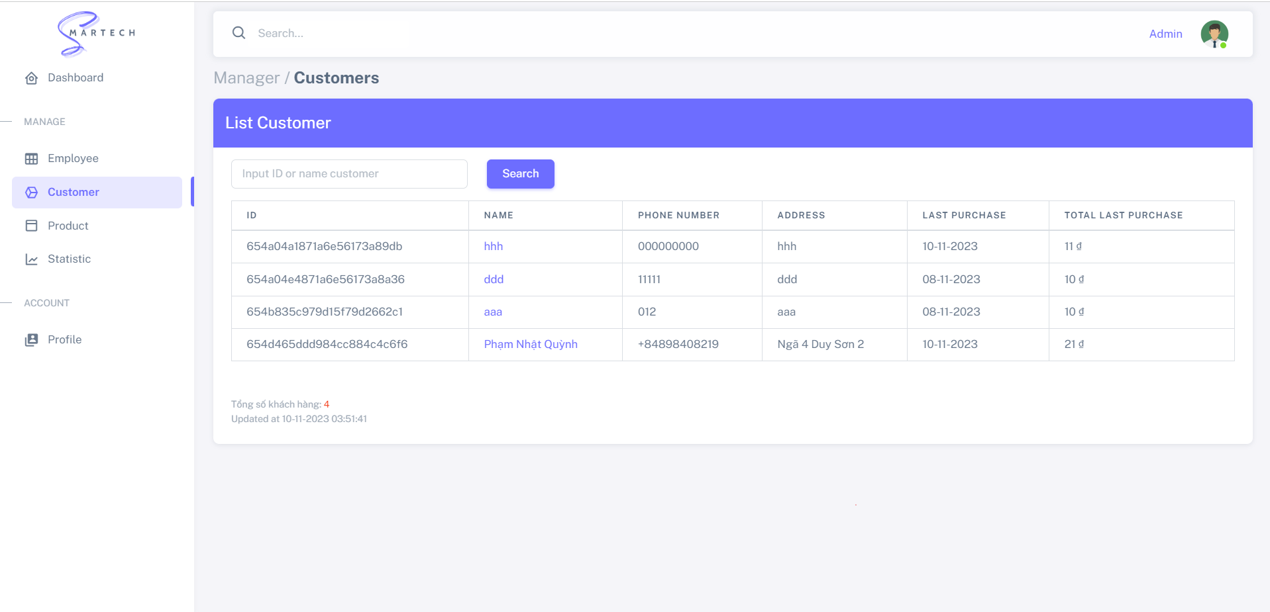

Hình 4.4.4: Giao diện trang quản lý khách hàng

### Trang thông tin chi tiết Khách Hàng

#### Đặc tả

* Mục đích:
  + Hiển thị thông tin chi tiết của khách hàng cụ thể với các thông tin về tên, số điện thoại, địa chỉ, lịch sửa mua hàng và các đơn hàng trước đây.
* Yêu cầu chức năng:
  + Hiển thị thông tin chi tiết về khách hàng bao gồm tên, số điện thoại, địa chỉ, danh sách các đơn hàng trước đây với các thông tin như mã đơn hàng, ngày tạo, tên của người bán hàng, tổng cộng, giảm giá, số tiền đã thanh toán và số tiền thối lại (nếu có).
  + Cung cấp khả năng thu gọn hoặc mở rộng thông tin chi tiết đừng đơn hàng của khách hàng để xem thông tin chi tiết sản phẩm và số lượng khách hàng đã mua.

#### Giao diện

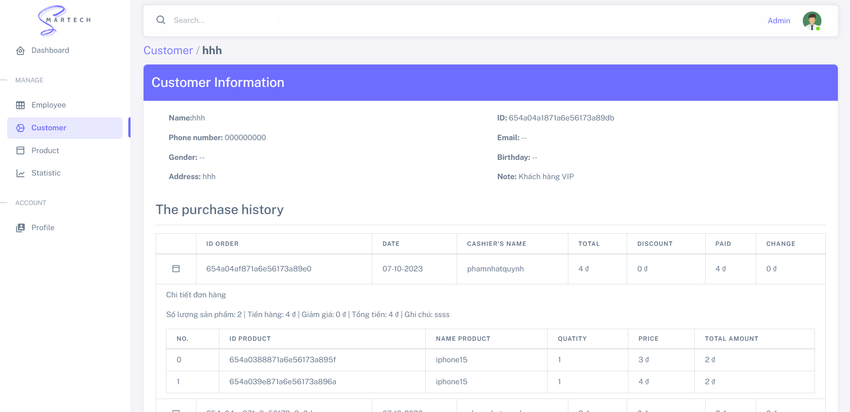

Hình 4.4.5: Giao diện trang thông tin chi tiết khách hàng

### Trang quản lý Sản Phẩm

#### Đặc tả

* Mục đích:
  + Hiển thị danh sách sản phẩm, cho phép quản lý, thêm mới sản phẩm, thêm hàng hóa (merchandise), xóa sản phẩm, và tìm kiếm thông tin sản phẩm.
* Yêu cầu chức năng:
  + Hiển thị danh sách sản phẩm với thông tinh ảnh sản phẩm, mã sản phẩm, tên sản phẩm, nhà sản xuất, phân loại, ngày tạo và tùy chọn quản lý sản phẩm.
  + Cho phép thêm mới sản phẩmbnao gồm các trường thông tin như tên sản phẩn, ảnh, nhà sản xuất, loại sản phẩm và mô tả.
  + Cung cấp nút xóa sản phẩm với hộp thoại xác nhận để người dùng xác nhận trước khi xóa sản phẩm.
  + Có khả năng tìm kiếm sản phẩm dựa trên mã sản phẩm hoặc tên sản phẩm, cung cấp kết quả tương ứng.
  + Có bộ lọc sản phẩm dựa trên giá, tình trạng (còn hàng, hết hàng), loại sản phẩm.
  + Hiển thị thông báo trong các trường hợp thêm thành công hoặc thất bại.

#### Giao diện

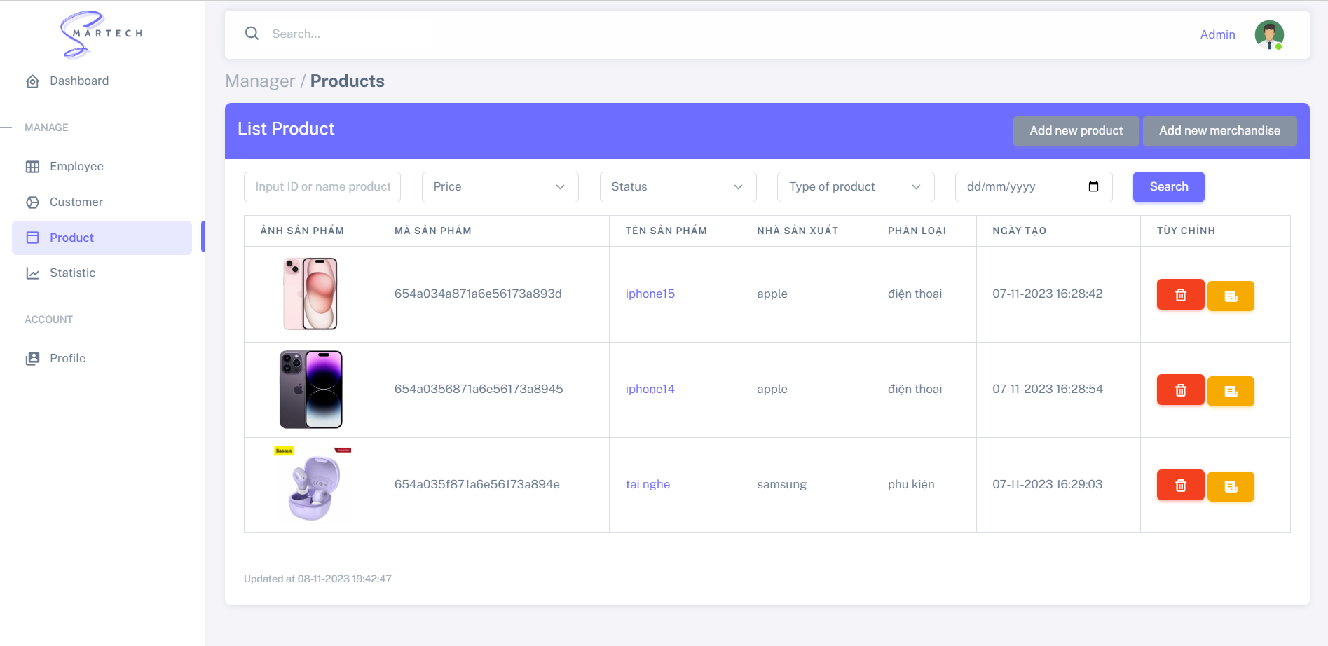

Hình 4.4.6: Giao diện trang quản lý sản phẩm

### Trang quản lý thống kê

#### Đặc tả

* Mục đích:
  + Hiển thị thông tin thống kê về doanh thu, lợi nhuận, số lượng đơn hàng, sản phẩm bán chạy và các chỉ số quan trọng khác để quản lý kinh doanh.
* Yêu cầu chức năng:
  + Hiển thị tổng quan về doanh thu, lợi nhuận, số lượng đơn hàng, sản phẩm bán chạy, và các chỉ số quan trọng khác dưới dạng số liệu, biểu đồ hoặc bảng thống kê.
  + Cung cấp thông tin về doanh thu, lợi nhuận của doanh nghiệp theo thời gian (ngày, tuần, tháng, năm).
  + Hiển thị biểu đồ, số liệu thống kê về doanh thu và lợi nhuận để dễ dàng theo dõi và phân tích.
  + Hiển thị số lượng đơn hàng được tạo và số lượng sản phẩm đã được bán ra.
  + Cung cấp thông tin chi tiết về từng đơn hàng và sản phẩm.
  + Cho phép người dùng lựa chọn thời gian (ngày, tuần, tháng, năm) cụ thể để xem thông tin thống kê.
  + Có khả năng tìm kiếm thông tin thống kê cụ thể nhanh chóng.
  + Hiển thị thông báo về các sự kiện quan trọng hoặc thông tin kinh doanh đáng chú ý.
  + Cung cấp cơ chế phản hồi cho người dùng khi có sự cố hoặc khi thực hiện các hoạt động trên giao diện.

#### Giao diện

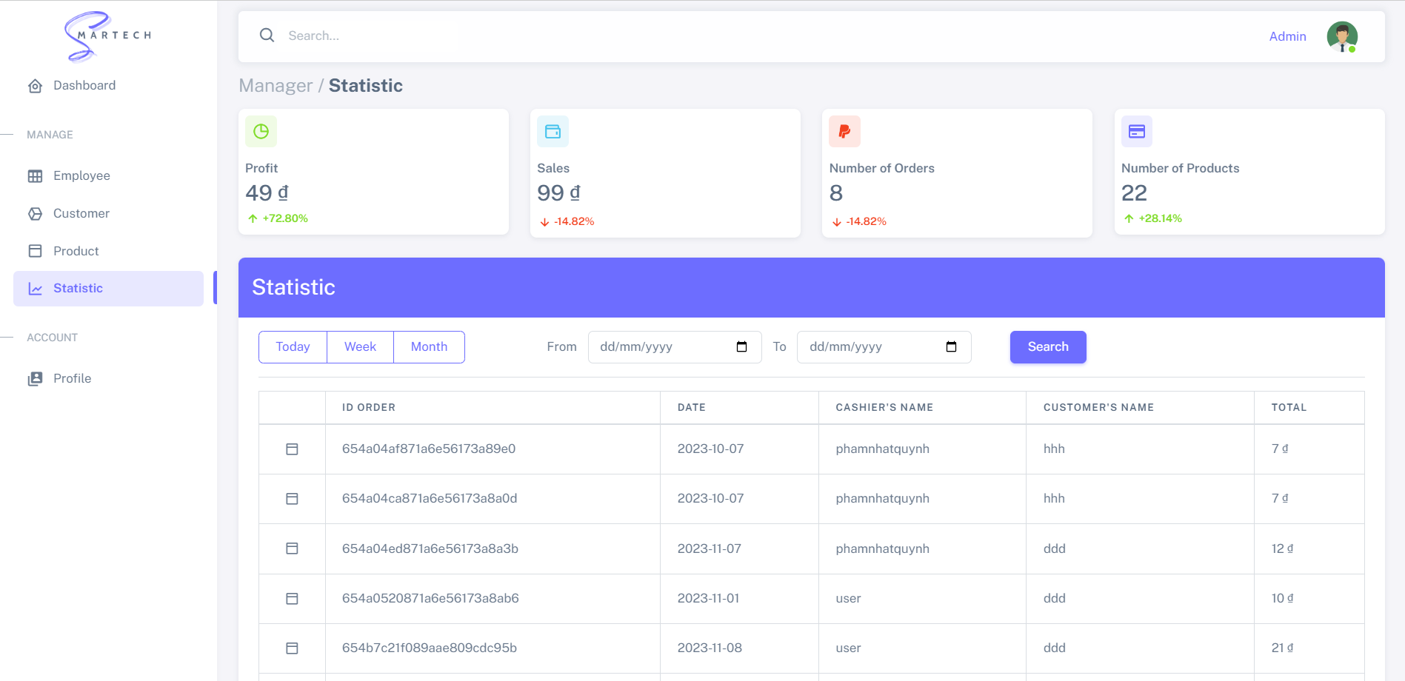

Hình 4.4.6: Giao diện hình quản lý thống kê

## Giao diện của Nhân Viên

### Trang POS

#### Đặc tả

* Mục đích:
  + Trang POS được tạo để cho phép nhân viên thực hiện các hoạt động bán hàng và quản lý đơn hàng.
* Yêu cầu chức năng:
  + Giao diện bán hàng
* Hiển thị danh sách sản phẩm có sẵn với các thông tin như hình ảnh, tên sản phẩm, và giá bán.
* Cung cấp chức năng tìm kiếm sản phẩm dựa trên mã vạch hoặc tên sản phẩm.
* Cho phép nhân viên thêm sản phẩm vào giỏ hàng bằng cách nhập mã hoặc tên sản phẩm hoặc sử dụng điện thoại quét mã vạch.
* Hiển thị giỏ hàng với thông tin chi tiết về sản phẩm đã chọn, số lượng và tổng tiền.
* Quản lý Đơn Hàng:
* Hiển thị đơn hàng đang chờ xử lý và các đơn hàng đã hoàn thành.
* Cho phép xem chi tiết từng đơn hàng như danh sách sản phẩm, tổng tiền, thông tin khách hàng, và trạng thái giao hàng.
* Cung cấp khả năng xử lý đơn hàng bằng cách chuyển trạng thái, cập nhật thông tin giao hàng, hoặc hủy đơn hàng.
* Quản Lý Khách Hàng:
  + Cung cấp chức năng tìm kiếm và hiển thị thông tin của khách hàng như tên, số điện thoại, địa chỉ.
  + Cho phép nhân viên thêm thông tin khách hàng mới, cập nhật thông tin, hoặc xóa thông tin khách hàng.
* Thanh Toán và Giao Dịch:
* Hiển thị tổng số tiền cần thanh toán sau khi thêm sản phẩm vào giỏ hàng.
* Cho phép áp dụng giảm giá, thẻ giảm giá hoặc thẻ quà tặng nếu có.
* Xử lý thanh toán và cung cấp các phương thức thanh toán như tiền mặt, thẻ, ví điện tử.
* Lưu trữ thông tin giao dịch và cung cấp hóa đơn cho khách hàng.

#### Giao diện

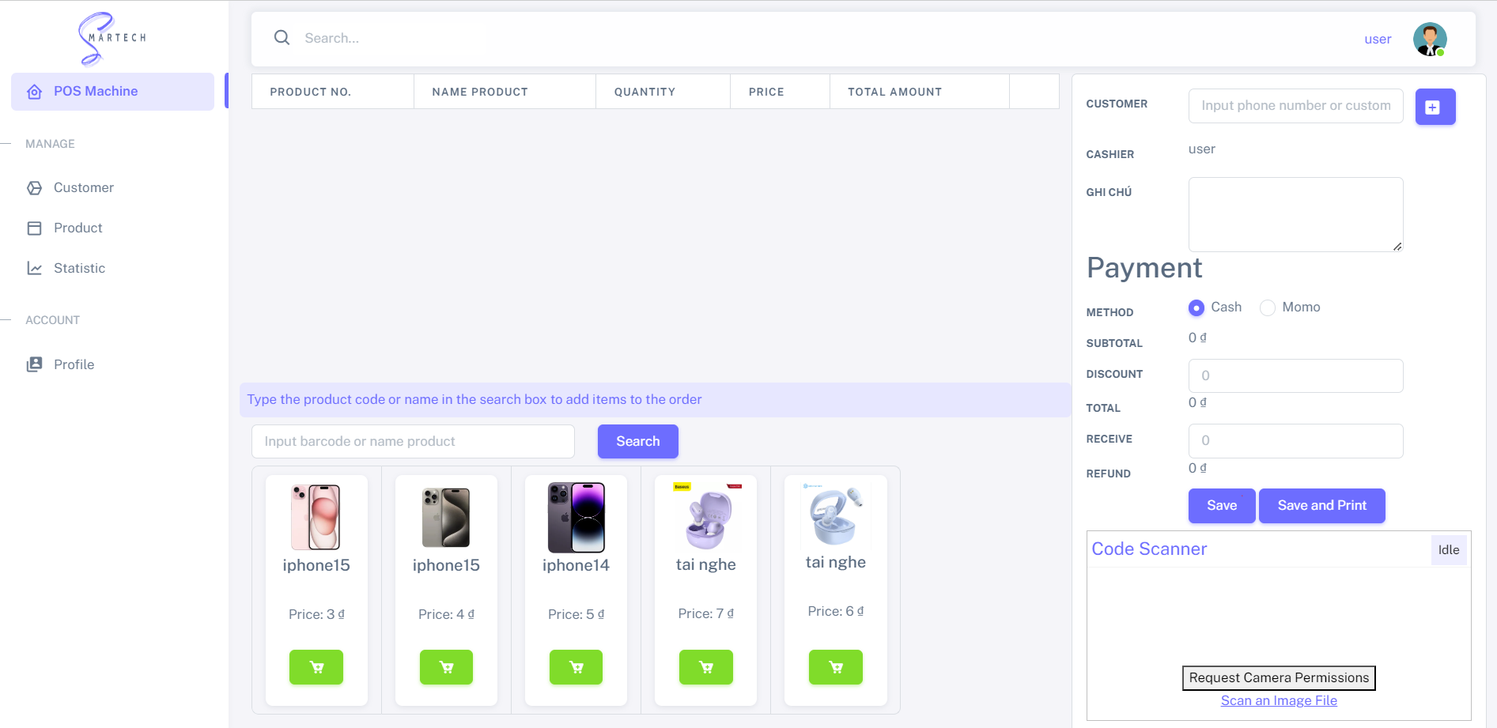

Hình 4.5.1: Giao diện trang POS

### Trang quản lý Khách Hàng

#### Đặc tả

* Mục đích:
* Trang quản lý khách hàng được thiết kế để hiển thị thông tin cơ bản và quản lý danh sách khách hàng trong hệ thống cửa hàng hoặc doanh nghiệp. Mục tiêu chính là cung cấp truy cập dễ dàng và quản lý thông tin về các khách hàng đã từng mua hàng hoặc hiện đang tương tác với doanh nghiệp.
* Yêu cầu chức năng:
* Hiển thị danh sách khách hàng với các trường thông tin cơ bản như ID, Tên, Số điện thoại, Địa chỉ, Thời gian gần đây nhất mua hàng, và Tổng giá trị đơn hàng gần đây.
* Cung cấp khung tìm kiếm để người dùng có thể tìm kiếm khách hàng dựa trên ID hoặc tên.
* Cho phép người dùng xem thông tin chi tiết của mỗi khách hàng, bao gồm thông tin cá nhân, lịch sử mua hàng và thông tin giao dịch gần đây.
* Cung cấp khả năng xóa khách hàng khỏi danh sách nếu cần thiết, có thể là khi khách hàng yêu cầu hoặc thông tin không còn hợp lý.
* Hiển thị số lượng khách hàng trong danh sách và có thể đang chuẩn bị hiển thị tổng giá trị đơn hàng gần đây của tất cả khách hàng.

#### Giao diện

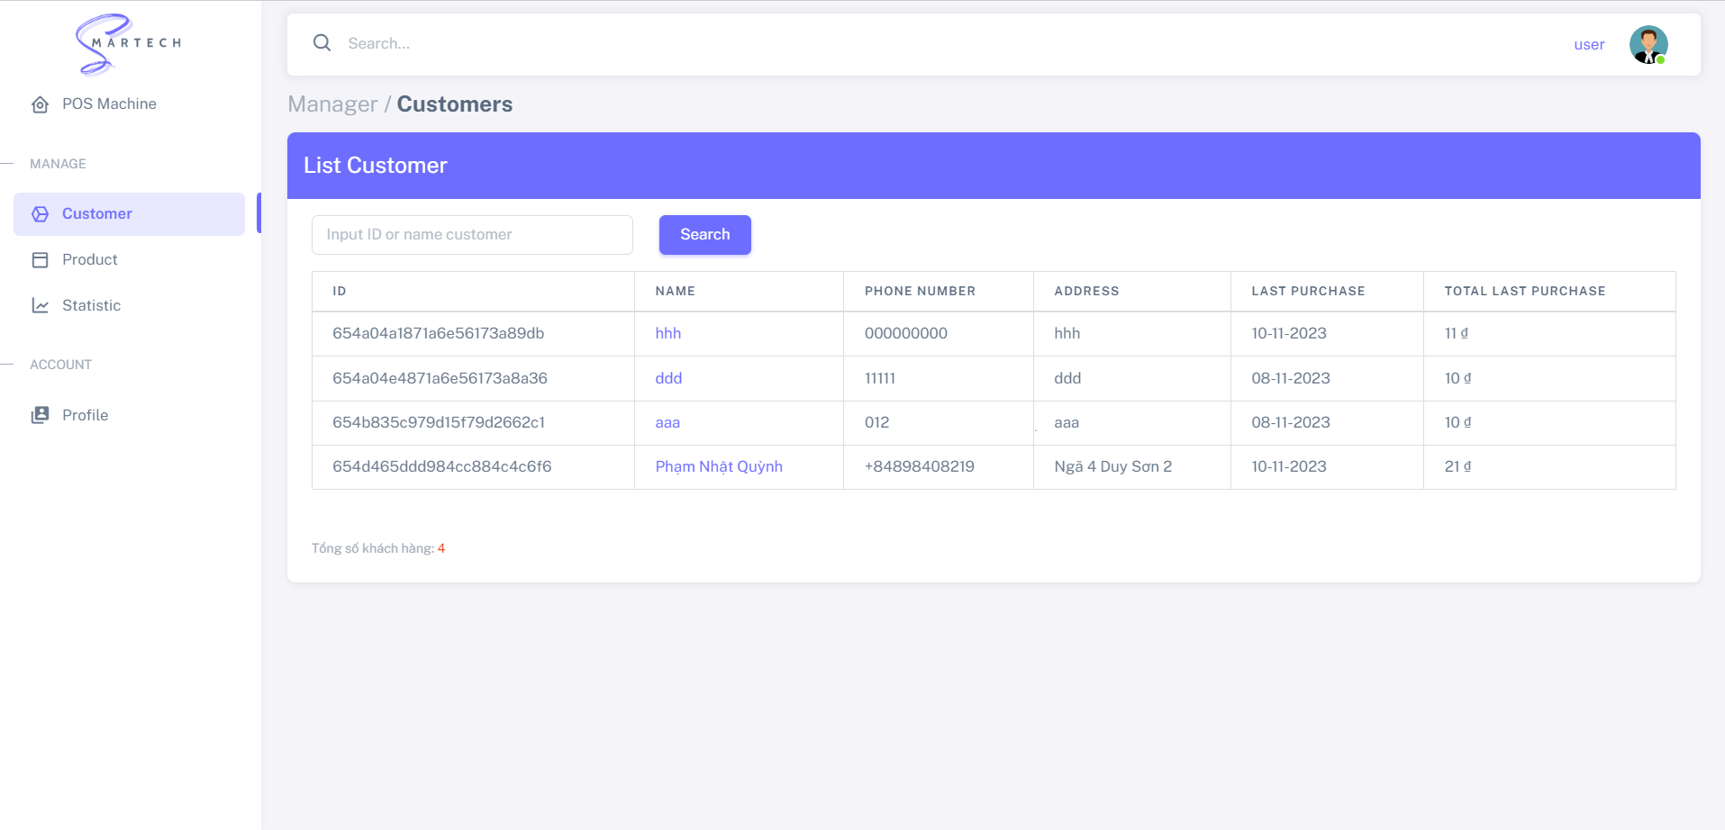

Hình 4.5.2: Giao diện trang quản lý khách hang

### Trang thông tin chi tiết Khách Hàng

#### Đặc tả

* Mục đích:
* Trang thông tin chi tiết Khách Hàng nhằm hiển thị thông tin cá nhân của khách hàng cũng như lịch sử mua hàng của họ.
* Yêu cầu chức năng:
  + Hiển thị thông tin chi tiết về khách hàng bao gồm tên, số điện thoại, địa chỉ, danh sách các đơn hàng trước đây với các thông tin như mã đơn hàng, ngày tạo, tên của người bán hàng, tổng cộng, giảm giá, số tiền đã thanh toán và số tiền thối lại (nếu có).
  + Cung cấp khả năng thu gọn hoặc mở rộng thông tin chi tiết đừng đơn hàng của khách hàng để xem thông tin chi tiết sản phẩm và số lượng khách hàng đã mua.
* Cung cấp khả năng xem chi tiết từng đơn hàng bằng cách bấm vào một đơn hàng trong danh sách lịch sử mua hàng.

#### Giao diện

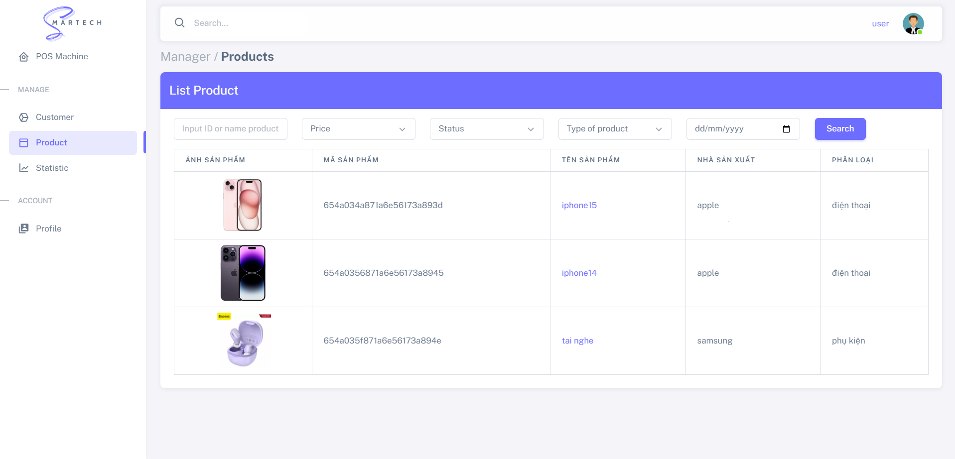

Hình 4.5.3: Giao diện trang thông tin chi tiết khách hàng

### Trang quản lý Sản Phẩm

#### Đặc tả

* Mục đích:
* Trang Sản Phẩm cung cấp khả năng tìm kiếm và hiển thị danh sách sản phẩm theo nhiều tiêu chí khác nhau.
* Yêu cầu chức năng:
* Cho phép tìm kiếm sản phẩm theo Mã Sản Phẩm hoặc Tên Sản Phẩm.
* Lọc sản phẩm dựa trên giá cả, tình trạng (còn hàng hoặc hết hàng), và loại sản phẩm.
* Cung cấp tính năng tìm kiếm nâng cao với ngày tạo sản phẩm.
* Hiển thị danh sách sản phẩm trong một bảng bao gồm các thông tin như ảnh sản phẩm, mã sản phẩm, tên sản phẩm có thể bấm để xem chi tiết sản phẩm, nhà sản xuất, loại sản phẩm.

#### Giao diện

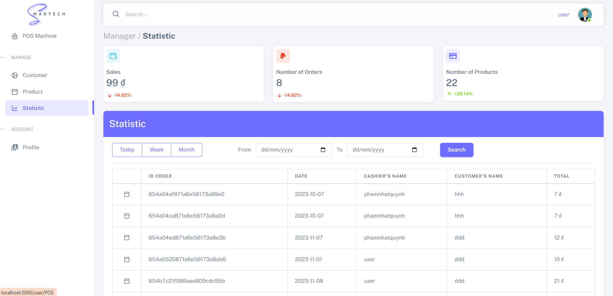

Hình 4.5.4: Giao diện trang quản lý sản phẩm

### Trang xem Thống Kê

#### Đặc tả

* Mục đích
* Trang Thống Kê cung cấp tổng quan về doanh số bán hàng, số lượng đơn hàng và số lượng sản phẩm theo thời gian cụ thể.
* Yêu cầu chức năng:
* Hiển thị thông tin về doanh số bán hàng, số lượng đơn hàng và số lượng sản phẩm với các thay đổi tương ứng (tăng hoặc giảm) so với thời gian trước.
* Cung cấp thông tin theo thời gian: hôm nay, tuần này, hoặc tháng này.
* Cho phép xem danh sách đơn hàng trong thời gian đã chọn, bao gồm ID đơn hàng, ngày tạo, tên nhân viên, tên khách hàng, và tổng cộng đơn hàng.
* Cung cấp khả năng xem chi tiết từng đơn hàng với danh sách sản phẩm, số lượng, giá cả, và tổng tiền.
* Cung cấp bộ lọc theo nhân viên và thời gian cụ thể.
* Cho phép tìm kiếm đơn hàng theo ID đơn hàng hoặc tên khách hàng.

#### Giao diện

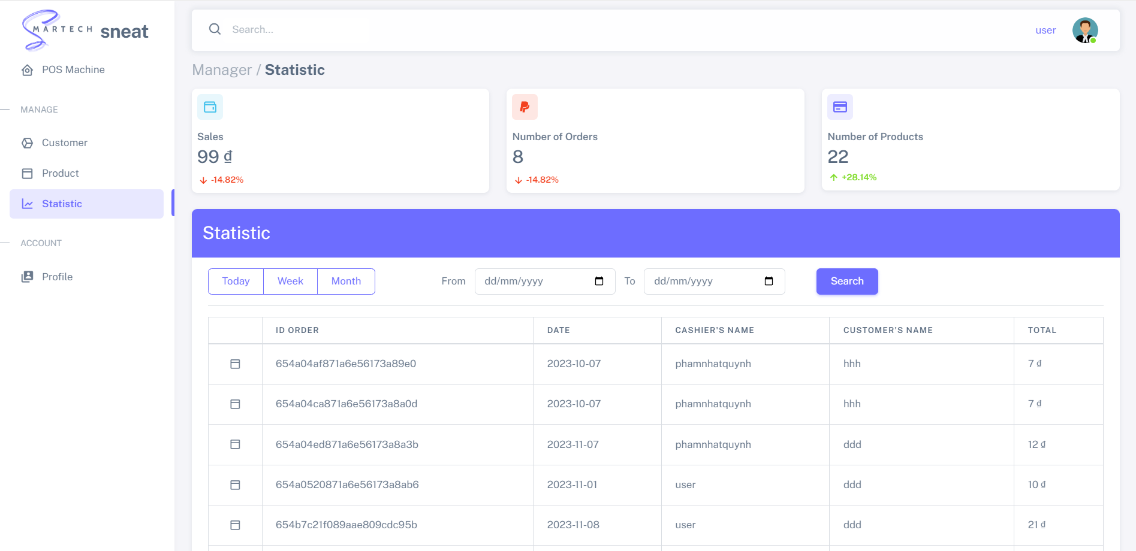

Hình 4.5.5: Giao diện trang xem thống kê

# KẾT LUẬN & HƯỚNG PHÁT TRIỂN

## Kết luận đề tài

Dự án đã đạt được mục tiêu ban đầu là phát triển một ứng dụng web quản lý cho cửa hàng bán lẻ điện thoại và phụ kiện. Thông qua việc thiết kế và triển khai, đã tạo ra một hệ thống có khả năng quản lý giao dịch bán hàng, sản phẩm, nhân viên và cung cấp báo cáo thống kê hiệu quả.

Qua quá trình triển khai, xác định rõ các yêu cầu cần thiết và đã tích hợp chúng vào mô hình kiến trúc MVC linh hoạt và dễ mở rộng. Điều này giúp chúng ta có thể mở rộng chức năng và cải thiện hiệu suất của hệ thống một cách linh hoạt trong tương lai.

## Hướng phát triển

### Mở rộng chức năng

* Nâng cấp giao diện người dùng để tăng tính thẩm mỹ và trải nghiệm người dùng tốt hơn
* Tích hợp tính năng tự động gửi email thông báo cho quản trị viên và nhân viên các cập nhật quan trọng hoặc thông tin đặc biệt

### Bảo mật

* Cải thiện lớp bảo mật của hệ thống, bao gồm xác thực hai yếu tố và mã hóa dữ liệu để bảo vệ thông tin quan trọng

### Tính năng mở rộng

* Tích hợp khả năng thực hiện báo cáo và phân tích sâu hơn về doanh số bán hàng và lợi nhuận từ các giao dịch
* Xây dựng hệ thống dựa trên dữ liệu có thể dự đoán xu hướng và thị trường để hỗ trợ quyết định kinh doanh

### Tối ưu hóa hiệu suất

* Tối ưu hóa hệ thống để đảm bảo khả năng mở rộng và xử lý tốt ngay cả khi có số lượng lớn giao dịch và dữ liệu

### Hỗ trợ nền tảng di động

* Phát triển ứng dụng di động cho quản trị viên và nhân viên để cung cấp khả năng quản lý từ xa và dễ dàng di chuyển

### Hỗ trợ khách hàng từ xa

* Xây dựng khả năng hỗ trợ khách hàng trực tuyến hoặc qua chatbot để cải thiện trải nghiệm mua sắm của họ

Những hướng phát triển trên có thể giúp cải thiện hệ thống, mở rộng chức năng và nâng cao trải nghiệm người dùng, đồng thời hỗ trợ quản lý cửa hàng một cách hiệu quả và linh hoạt trong tương lai

# PHỤ LỤC

Người phỏng vấn: Phạm Nhật Quỳnh

Người nhận phỏng vấn: Nhân viên cửa hàng điện thoại Di động xanh

Bảng câu hỏi phỏng vấn

| Câu hỏi | Trả lời |
| --- | --- |
| Bạn cảm thấy hệ thống bán hàng hiện tại có đáp ứng đúng yêu cầu công việc của bạn không? Nếu không, vui lòng mô tả. | Hệ thống hiện tại đáp ứng một số yêu cầu cơ bản, nhưng có thể cần cải thiện trong việc xử lý đồng thời các giao dịch và tính năng báo cáo. |
| Theo ý kiến của bạn, những tính năng nào quan trọng mà hệ thống bán hàng hiện tại chưa hỗ trợ? | Chúng tôi cảm thấy việc tích hợp quy trình mua hàng và theo dõi tồn kho trực tuyến sẽ giúp tăng cường khả năng quản lý của chúng tôi. |
| Làm thế nào bạn đánh giá hiệu suất và tốc độ của máy POS trong quá trình thanh toán và giao dịch? | Máy POS hiện tại có hiệu suất ổn định và tốc độ nhanh chóng trong quá trình thanh toán. Tuy nhiên, có thể cần nâng cấp để hỗ trợ các tính năng thanh toán trực tuyến bằng ví điện tử thay vì internet banking. |
| Bạn có đề xuất cải thiện hoặc nâng cấp nào đối với hệ thống bán hàng và máy POS? | Chúng tôi đề xuất cập nhật phần mềm và phần cứng để đảm bảo rằng chúng tôi có thể hỗ trợ các tính năng thanh toán mới và nâng cao trải nghiệm của khách hàng. |
| Bạn gặp phải những khó khăn nào khi sử dụng hệ thống bán hàng? | Gặp khó khăn trong việc tìm kiếm thông tin chi tiết đơn hàng khi khách hàng yêu cầu và tìm kiếm khách hàng cũ lưu trong hệ thống |
| Phân quyền chức năng của hệ thống đối với nhân viên và quản lí có gì khác nhau? | Nhân viên chỉ có thể xem được báo cáo doanh thu nhưng không thể xem được lợi nhuận hoặc giá gốc của sản phẩm, nhân viên cũng được quản lí cung cấp tài khoản để sử dụng hệ thống, quản lí có thể khóa hoặc mở tài khoản của nhân viên. |
| Việc thống kê doanh thu và lợi nhuận thông qua hệ thống sẽ được hoạt động ra sao? | Doanh thu, lợi nhuận, số đơn hàng và sản phẩm cũng như thông tin cụ thể có thể lựa chọn xem theo ngày, tuần, tháng hoặc cả khoảng thời gian tùy chọn. Chỉ quản lí mới xem được doanh thu. |
| Hệ thống quản lí khách hàng như thế nào? | Nhân viên và quản lí đều có thể thấy được thông tin khách hàng và cả đơn cũ của khách hành đó, và khi khách hàng cũ mua hàng chỉ cần nhập thông tin vô máy POS |

# TÀI LIỆU THAM KHẢO

Tiếng Việt

[1] Nguyễn Văn A, Trần Thị B, [2020], Kỹ Năng Cơ Bản Cho Việc Sử Dụng Công Nghệ Thông Tin, Nhà Xuất Bản ABC, Việt Nam.

[2] Lê Minh C, Hoàng Thị D, [2018], Phân Tích và Thiết Kế Hệ Thống Thông Tin, Nhà Xuất Bản XYZ, Việt Nam.

[3] Trương Gia H, Lê Văn I, [2021], An Toàn Thông Tin và Quản lý Rủi Ro Trong Môi Trường Số, Nhà Xuất Bản KOP, Việt Nam.

Tiếng Anh

[1] Alan Dennis, Barbara Haley Wixom, Roberta M. Roth, [2019], Systems Analysis and Design, 7th Edition, John Wiley & Sons, Inc., USA.Vaswani, A., Shazeer, N., Parmar, N.

[2] Eric Jendrock, Ricardo Cervera-Navarro, Ian Evans, Devika Gollapudi, Kim Haase, William Markito, Chinmayee Srivathsa, [2014], Java Platform (Enterprise Edition): The Java EE Tutorial E39031-01, Oracle, USA.

[3] Ethan Brown, [2014], Web Development with Node and Express: Leveraging the JavaScript Stack, O'Reilly Media, United States